GRUPO I – CLASSE V – Plenário

TC 025.175/2014-9

Natureza: Relatório de Levantamento

Unidade: Administração Pública Federal

Interessado: Tribunal de Contas da União

Advogado constituído nos autos:

SUMÁRIO:RELATÓRIO SISTÊMICO DE FISCALIZAÇÃO DE PESSOAL (FISCPESSOAL). PANORAMA DAS POLÍTICAS IMPLEMENTADAS NOS ÓRGÃOS DA ADMINISTRAÇÃO PÚBLICA FEDERAL. DESPESAS COM SERVIDORES ATIVOS, INATIVOS E PENSIONISTAS. AÇÕES DE FISCALIZAÇÃO DESENVOLVIDAS PELO TCU. DESAFIOS FUTUROS NA ÁREA DE PESSOAL. RECOMENDAÇÃO.

RELATÓRIO

Trata-se de Relatório Sistêmico de Fiscalização de Pessoal (Fiscpessoal) elaborado com o objetivo de fornecer ao Congresso Nacional, suas comissões e Casas Legislativas, aos gestores de recursos humanos, bem como à sociedade brasileira, uma visão geral das despesas realizadas pela Administração Pública com os seus servidores, a evolução e distribuição destes gastos e entre os Poderes Constituídos e demais órgãos integrantes da esfera federal, apontando potenciais necessidades, deficiências, desafios e oportunidades de melhoria em diversos aspectos relacionados às políticas de pessoal, de modo a fomentar o aperfeiçoamento das atividades de planejamento e gestão desse segmento do setor público, bem como dos trabalhos de fiscalização e controle externo a cargo desta Corte de Contas.

2. A Secretaria de Fiscalização de Pessoal, unidade técnica responsável pela condução dos trabalhos, elaborou o seguinte Relatório Sistêmico de Fiscalização de Pessoal:

“CAPÍTULO I - INTRODUÇÃO

**I.1. Objetivo e escopo**

Trata este trabalho de fiscalização realizada na modalidade levantamento, com vistas à produção de Relatório Sistêmico de Fiscalização de Pessoal (Fiscpessoal), que ofereça um panorama das políticas de pessoal implementadas nos órgãos da administração pública federal, dos gastos associados a esse tipo de despesa e das ações de fiscalização adotadas pelo TCU nessa área, buscando fornecer subsídios para o conhecimento do cenário global na área de pessoal e fomentar melhorias tanto nas atividades de governança e gestão como no direcionamento dos esforços de controle. Os insumos produzidos a partir deste trabalho destinam-se a esta Corte de Contas, ao Congresso Nacional, a suas comissões e Casas Legislativas e aos gestores da área de pessoal, visando, em última análise, à ampliação da prestação de serviços públicos de qualidade pelos órgãos e entidades públicos na esfera federal.

2. Este relatório foi estruturado em oito capítulos: (i) introdução, com informações sobre o escopo do trabalho; (ii) panorama orçamentário e financeiro, que agrega dados referentes ao setor de pessoal na administração pública federal, tais como o montante despendido e a força de trabalho disponível, sua distribuição e evolução entre poderes e órgãos; (iii) monitoramento e avaliação, que analisa os indicadores de desempenho e o acompanhamento da efetividade na aplicação dos recursos; (iv) grandes temas relacionados às políticas de pessoal, tratados de forma recorrente em fiscalizações, que representam oportunidades de melhoria cuja implementação poderá trazer significativos ganhos para a sociedade brasileira; (v) trabalhos relevantes realizados pelo TCU; (vi) desafios futuros que irão demandar, nos próximos anos, reformulações e investimentos de recursos em todo o setor público federal para atacar deficiências substanciais na área de pessoal; (vii) conclusão; e (viii) proposta de encaminhamento.

3. A seguir, apresentam-se as competências e atribuições das unidades técnicas encarregadas da fiscalização de pessoal, no âmbito do TCU, e da formulação e condução das políticas de pessoal, no âmbito do Poder Executivo Federal.

**I.2. Secretaria de Fiscalização de Pessoal (Sefip/TCU)**

4. Considerando a missão institucional do TCU de controlar a administração pública para contribuir com seu aperfeiçoamento em benefício da sociedade, compete à Secretaria de Fiscalização de Pessoal (Sefip/TCU) a verificação das despesas atinentes à remuneração e aos proventos dos servidores públicos federais, estando entre suas principais atribuições:

4.1. realizar fiscalizações das despesas relacionadas às folhas de pagamento de pessoal ativo e inativo do governo federal, que somaram mais de R$ 220 bilhões em 2013;

4.2. desenvolver trabalhos de aprimoramento da gestão e governança de pessoas em órgãos e entidades federais;

4.3. instruir, com parecer conclusivo, processos atinentes à área de pessoal, entre os quais denúncias, representações, consultas e solicitações do Congresso Nacional; e

4.4. promover a instrução de mérito dos atos de pessoal submetidos a registro, com fulcro no art. 71, inciso III, da CF/1988:

‘*Art. 71. O controle externo, a cargo do Congresso Nacional, será exercido com o auxílio do Tribunal de Contas da União, ao qual compete: (...)*

*III - apreciar, para fins de registro, a legalidade dos atos de admissão de pessoal, a qualquer título, na administração direta e indireta, incluídas as fundações instituídas e mantidas pelo Poder Público, excetuadas as nomeações para cargo de provimento em comissão, bem como a das concessões de aposentadorias, reformas e pensões, ressalvadas as melhorias posteriores que não alterem o fundamento legal do ato concessório*’.

4.4.1. Isso significa que os atos de pessoal (admissões, aposentadorias, reformas e pensões) concedidos pelos órgãos da administração pública federal devem ser submetidos ao TCU para verificação de sua regularidade. Caso considerado ilegal, o ato deixa de produzir seus efeitos jurídicos, devendo o órgão adotar as providências para sanar a irregularidade. Por exemplo, uma aposentadoria considerada ilegal pelo TCU pode gerar ao órgão a obrigação de suspender o pagamento de uma rubrica irregular, ou determinar o retorno à atividade de servidor que não completou o tempo de contribuição necessário para fazer jus ao benefício.

4.4.2. A Sefip/TCU instrui, no mérito, mais de 100 mil atos de pessoal por ano. Vale dizer que um percentual superior a 90% desses atos é processado de forma eletrônica.

5. Os principais trabalhos desenvolvidos pela Sefip/TCU serão citados nos capítulos IV, V e VI deste relatório.

**I.3. Secretaria de Gestão Pública (Segep/MP)**

6. No âmbito do Poder Executivo Federal, a Secretaria de Gestão Pública do Ministério do Planejamento, Orçamento e Gestão (Segep/MP) tem, entre suas atribuições, a formulação de políticas e diretrizes para a gestão de pessoal, por intermédio da atuação nas áreas de recursos humanos, planejamento de carreiras, estruturas remuneratórias e desenvolvimento de projetos estratégicos de inovação.

7. Trata-se do órgão central do Sistema de Pessoal Civil (Sipec) e gestor do Sistema Integrado de Administração de Recursos Humanos (Siape), que será substituído nos próximos anos pelo Sistema de Gestão de Pessoas (Sigepe).

8. Trabalhos relevantes desenvolvidos pela Segep/MP serão citados nos capítulos III e VI deste Relatório.

**CAPÍTULO II - PANORAMA ORÇAMENTÁRIO E FINANCEIRO**

9. Este capítulo apresenta dados agregados referentes ao setor de pessoal na administração pública federal, apontando a força de trabalho disponível, os montantes totais despendidos, sua distribuição e evolução entre poderes e órgãos.

**II.1. Evolução da despesa com pessoal na esfera federal**

10. A despesa total com pessoal na União somou aproximadamente R$ 222 bilhões em 2013 e apresentou um crescimento médio de 10,4% ao ano entre 2005 e 2013.

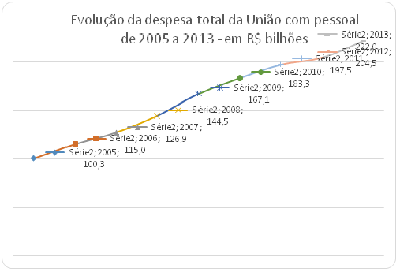

**Gráfico 1**: Evolução da despesa total da União com pessoal de 2005 a 2013.

Fonte: Boletim Estatístico de Pessoal da Segep/MPOG nº 219 – julho/2014, p. 26.

11. Nos últimos três anos, essa despesa cresceu 7,7% em 2011; 3,5% em 2012; e 8,5% em 2013.

12. Considerando todo o período analisado, verifica-se a tendência de que os gastos com servidores públicos federais continuarão aumentando nos próximos anos, porém a taxas menores, observada a queda no valor do crescimento médio ao ano: 13,6% entre 2006 e 2009; e 7,4% entre 2010 e 2013.

**II.2. Distribuição da despesa com pessoal por situação funcional, poderes e órgãos da administração pública federal**

13. Na esfera federal, as despesas com pessoal em 2013 foram assim divididas pelos poderes: R$ 185,5 bilhões para o Executivo (83,6%); R$ 25,2 bilhões para o Judiciário (11,3%); R$ 7,9 bilhões para o Legislativo (3,6%); e R$ 3,4 bilhões para o Ministério Público (1,5%).

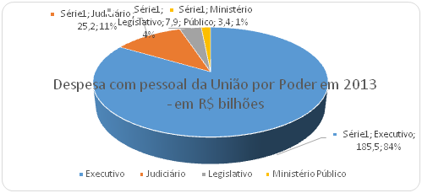

**Gráfico 2**: Despesa de pessoal da União por Poder em 2013.

Fonte: Relatório e Parecer Prévio do TCU sobre as Contas de Governo da República – exercício de 2013, p. 135-136.

14. No Poder Judiciário, a Justiça do Trabalho é o grupo mais representativo, com R$ 13,1 bilhões gastos com pessoal em 2013 (peça 4, p. 32). No Poder Executivo, os ministérios com maiores gastos com pessoal civil estão representados no gráfico a seguir:

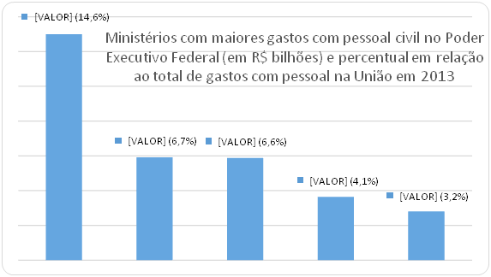

**Gráfico 3**: Ministérios com maiores gastos com pessoal civil no Poder Executivo Federal e percentual em relação ao total de gastos com pessoal na União em 2013.

Fonte: Boletim Estatístico de Pessoal da Segep/MPOG nº 219 – julho/2014, p. 44.

15. Em relação à situação funcional, a despesa total com pessoal na União (R$ 222 bilhões) apresentou a seguinte distribuição em 2013: 60,3% são gastos com ativos; 25,5% com aposentados; e 14,2% com pensionistas. Isso significa que, de cada R$ 5,00 desembolsados com pessoal na União (civis e militares), R$ 2,00 são referentes a pessoas que não estão na atividade (aposentados ou pensionistas).

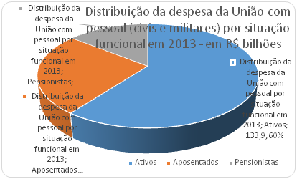

**Gráfico 4**: Distribuição da despesa da União com pessoal (civis e militares) por situação funcional em 2013.

Fonte: Boletim Estatístico de Pessoal da Segep/MPOG nº 219 – julho/2014, p. 26.

16. Considerando somente o universo dos militares, a despesa com pessoal em 2013 (R$ 42,4 bilhões) apresentou a seguinte distribuição: 40,2% são gastos com ativos; 35,3% com reformados ou na reserva remunerada; e 24,5% com pensionistas. Isso significa que, de cada R$ 5,00 desembolsados com pessoal militar na União, R$ 3,00 são referentes a pessoas que não estão na atividade (reforma/reserva remunerada ou pensionistas).

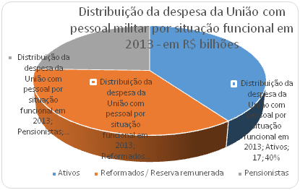

**Gráfico 5:** Distribuição da despesa da União com pessoal militar por situação funcional em 2013.

Fonte: Boletim Estatístico de Pessoal da Segep/MPOG nº 219 – julho/2014, p. 26.

**II.3. Distribuição do quantitativo de servidores por situação funcional e órgãos da administração pública federal**

17. Em 2013, a administração pública federal contava com um total de 2.124.404 servidores, sendo 1.152.080 ativos (54,2%), 561.438 aposentados (26,4%) e 410.886 instituidores de pensão (19,3%). Historicamente, nos últimos 9 anos, observa-se relativa estabilidade do número de aposentados, acompanhada, mais acentuadamente a partir de 2009, do aumento dos ativos e da diminuição dos instituidores de pensão.

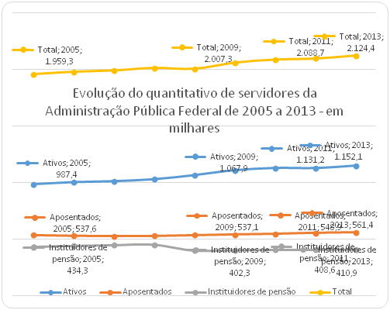

**Gráfico 6:** Evolução do quantitativo de servidores da administração pública federal por situação funcional de 2005 a 2013.

Fonte: Boletim Estatístico de Pessoal da Segep/MPOG nº 219 – julho/2014, p. 66.

18. No Poder Executivo Federal, os ministérios com os maiores quantitativos de servidores ativos civis em 2013 estão representados no gráfico seguinte:

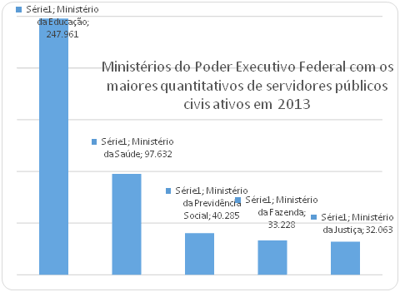

**Gráfico 7**: Ministérios do Poder Executivo Federal com os maiores quantitativos de servidores públicos civis ativos em 2013.

Fonte: Boletim Estatístico de Pessoal da Segep/MPOG nº 219 – julho/2014, p. 69.

19. O cotejamento das informações anteriores com o gráfico 3, que relaciona os órgãos com maiores gastos com pessoal civil no Poder Executivo Federal, permite as seguintes inferências:

a) o Ministério da Saúde e o Ministério da Fazenda tiveram, em 2013, despesas com pessoal similares, respondendo, respectivamente, por 6,6% e 6,7% do total da despesa com pessoal da União; no entanto, o primeiro órgão contava com 97.632 servidores ativos, enquanto o segundo, com 33.228.

b) o Ministério da Educação contava, em 2013, com mais de sete vezes o número de servidores ativos que o Ministério da Fazenda; nada obstante, o primeiro órgão apresentou gastos com pessoal pouco superiores a duas vezes aos despendidos pelo segundo.

20. Com relação à passagem dos servidores públicos federais para a inatividade, houve, na última década, uma significativa mudança no perfil das aposentadorias concedidas. Induzidas pelas novas regras trazidas pelas reformas previdenciárias (Emendas Constitucionais nºs. 20/1998, 41/2003 e 47/2005), as aposentadorias com proventos integrais aumentaram sua participação relativa de 41% em 2004 para 89% em 2013, acompanhada pela redução das aposentadorias proporcionais, que caíram para pouco mais de 1%. Ademais, as aposentadorias por invalidez diminuíram de 30% em 2004 para 5% em 2013.

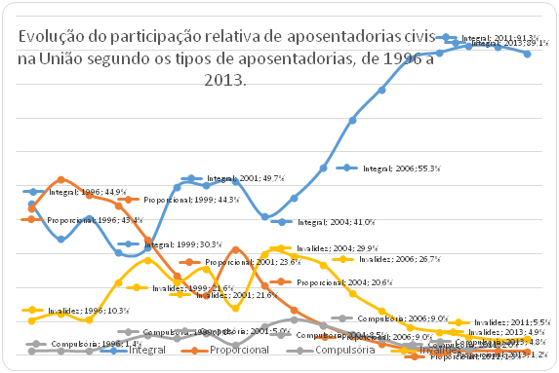

**Gráfico 8:** Evolução da participação relativa de aposentadorias civis na União segundo os tipos de aposentadorias.

Fonte: Boletim Estatístico de Pessoal da Segep/MPOG nº 213 – janeiro/2014, p. 181.

**II.4. Distribuição entre os grupos de despesa**

21. Os R$ 222 bilhões gastos com pessoal na esfera federal, em 2013, equivalem a 11,5% das despesas empenhadas referentes ao Orçamento Fiscal e da Seguridade Social, conforme tabela seguinte.

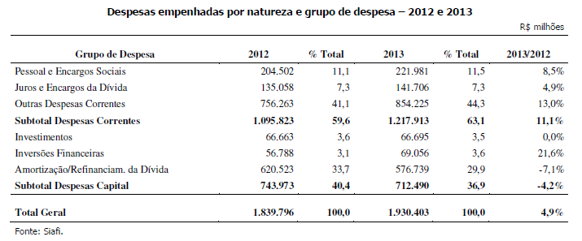

**Tabela 1:** Despesas empenhadas por natureza e grupo de despesa em 2012 e 2013.

Fonte: Relatório e Parecer Prévio do TCU sobre as Contas de Governo da República – exercício de 2013, p. 135-136.

22. Entre 2009 e 2013, a participação relativa do grupo de despesa ‘Pessoal e Encargos Sociais’ praticamente se manteve constante, passando de um patamar de 11,8% para 11,5% do total das depesas da União.

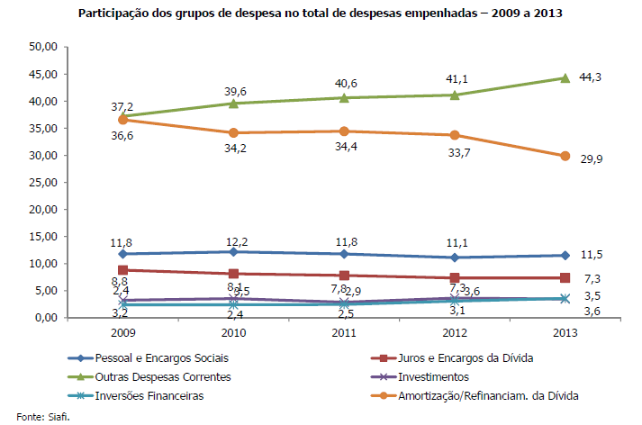

**Gráfico 9:** Evolução da participação dos grupos de despesa no total de despesas empenhadas de 2009 a 2013.

Fonte: Relatório e Parecer Prévio do TCU sobre as Contas de Governo da República – exercício de 2013, p. 133.

23. Os principais elementos de despesa que compuseram o montante de R$ 222 bilhões, em 2013, foram os vencimentos e vantagens fixas (46%); e as aposentadorias, reformas e pensões (41%). Ambos representam valores fiscalizados pelo TCU – os primeiros por intermédio de auditorias em folhas de pagamento; e, os segundos, pela apreciação de atos de pessoal sujeitos a registro.

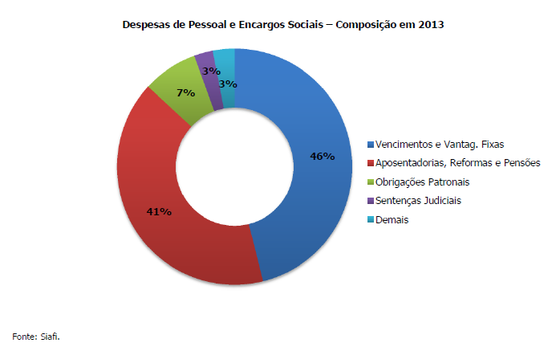

**Gráfico 10:** Composição das despesas de pessoal e encargos sociais em 2013.

Fonte: Relatório e Parecer Prévio do TCU sobre as Contas de Governo da República – exercício de 2013, p. 135.

**II.5. Adequação aos limites da LRF**

24. A Lei de Responsabilidade Fiscal (LRF – Lei Complementar nº 101/2000) estabelece, para a União, um limite de 50% da receita corrente líquida para gastos com pessoal.

25. Na esfera federal, nos últimos anos, a receita corrente líquida cresceu a uma taxa mais elevada que o aumento dos gastos líquidos com pessoal, que permaneceram abaixo do limite estabelecido pela LRF. O gráfico seguinte mostra a evolução dos valores de 2009 a 2013.

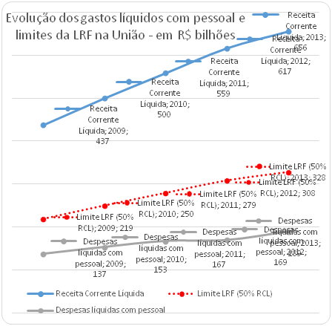

**Gráfico 11:** Evolução dos gastos líquidos com pessoal e limites da LRF na União de 2009 a 2013.

Fonte: Relatório e Parecer Prévio do TCU sobre as Contas de Governo da República – exercício de 2013, p. 222-224.

26. Cumpre esclarecer que as despesas líquidas com pessoal equivalem às despesas brutas (R$ 222 bilhões em 2013) menos as despesas não computadas por força do art. 19 da LRF, a exemplo das decorrentes de pagamentos a inativos com recursos vinculados, decisões judiciais, exercícios anteriores, indenizações por demissão e incentivos à demissão voluntária.

27. No período considerado, houve uma diminuição da participação relativa das despesas líquidas com pessoal em relação à receita corrente líquida, passando de 31,3% em 2009 para 28,9% em 2013, conforme se depreende do gráfico seguinte.

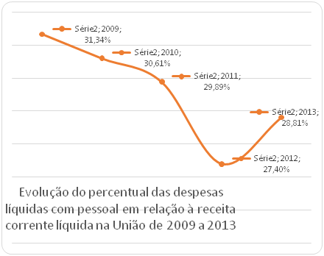

**Gráfico 12:** Evolução do percentual das despesas líquidas com pessoal em relação à receita corrente líquida na União de 2009 a 2013.

Fonte: Relatório e Parecer Prévio do TCU sobre as Contas de Governo da República – exercício de 2013, p. 222-224.

**CAPÍTULO III - MONITORAMENTO E AVALIAÇÃO**

28. Considerando os compromissos que constam do PPA 2012-2015, veiculados pela Lei 12.593/2012, referentes às políticas de pessoal, objetiva-se, neste capítulo, pontuar, de forma não exaustiva: a) se os indicadores existentes são adequados e suficientes para exprimir o alcance e os objetivos das políticas propostas; e b) a implementação dos programas e das iniciativas planejadas. Considera-se que serão tão mais efetivas a avaliação e a aferição dos resultados pelos gestores quanto maiores forem as possibilidades de controle que permitam realizar o monitoramento e identificar oportunidades de melhoria na gestão de pessoas.

29. Serão citados alguns indicadores, objetivos e metas, atrelados a políticas de pessoal na administração pública federal, aferidos no âmbito dos Programas 2038 (Democracia e Aperfeiçoamento da Gestão Pública) e 2061 (Previdência Social) do PPA 2012-2015. Os dados analisados foram extraídos de excertos do Relatório Anual de Avaliação do PPA, referente ao ano de 2013, acostados às peças 5 e 6.

**III.1. Avaliação quantitativa - indicadores e metas**

**III.1.1. Despesa de pessoal em relação ao Produto Interno Bruto**

30. A despesa de pessoal da União em relação ao Produto Interno Bruto (PIB) representa um percentual de 4,06% em 2013. Conforme se depreende do gráfico abaixo, trata-se de indicador que se manteve na faixa de 4% a 5% nos últimos 15 anos, indicando que o aumento das despesas com pessoal, em regra, tem sido acompanhado do crescimento relativo do PIB. Desde 2009, esse percentual vem sofrendo um constante declínio.

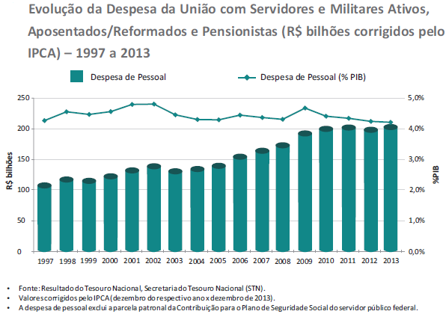

**Gráfico 13:** Evolução da despesa da União com servidores e militares ativos, aposentados/reformados e pensionistas, em valores absolutos e como percentual do PIB, de 1997 a 2013.

Fonte: Estudo da ENAP – Servidores Públicos Federais: Despesas e Remuneração – 2014, p. 11.

**III.1.2. Percentual de servidores com curso superior**

31. O índice apurado de servidores públicos federais com curso superior foi de 68,33% em 2013, ante 66% em 2012.

32. Ademais, no âmbito do Poder Executivo, houve nos últimos anos um crescimento de cargos de nível de escolaridade superior, acompanhada de uma relativa estabilidade dos cargos de nível médio ou técnico, conforme se depreende no gráfico seguinte.

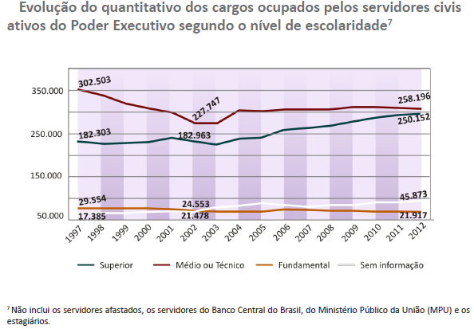

**Gráfico 14:** Evolução do quantitativo dos cargos, segundo o nível de escolaridade do cargo, ocupados por servidores civis ativos do Poder Executivo Federal, de 1997 a 2012.

Fonte: Estudo da ENAP – Servidores Públicos Federais: perfil – 2013, p. 8.

33. Em junho de 2014, o quantitativo de cargos de nível superior ocupados por servidores ativos do Poder Executivo atingiu 280.039, ultrapassando a quantidade de cargos de nível médio (peça 3, p. 86).

34. Verifica-se, dessarte, um aumento, nos últimos anos, da participação relativa de servidores com nível superior e também dos cargos que exigem esse nível de escolaridade. Há que se considerar, no entanto, a existência de cargos de nível médio ocupados por servidores que possuem nível superior.

**III.1.3. Equilíbrio atuarial do Plano de Previdência do Regime Próprio de Previdência Social da União em relação ao Produto Interno Bruto**

35. De acordo com a Portaria do Ministério da Previdência Social (MPS) nº 403/2008 (peça 10), por equilíbrio atuarial considera-se a ‘garantia de equivalência, a valor presente, entre o fluxo das receitas estimadas e das obrigações projetadas, apuradas atuarialmente, a longo prazo’.

36. O índice que mede o equilíbrio atuarial do Regime Próprio de Previdência Social (RPPS) na esfera federal em relação ao PIB foi de -26,25% em 2013.

37. No PPA 2012-2015, consta como meta a redução do ritmo de crescimento do déficit atuarial do RPPS da União para no máximo 30% do PIB. Na avaliação atuarial do exercício de 2013, esse déficit foi de 26,25%, portanto dentro da meta estipulada.

38. Cumpre destacar que no Relatório e Parecer Prévio do TCU sobre as Contas de Governo da República – exercício de 2013 (p. 312-313), ao tratar da análise desse indicador em tópico que pontua a capacidade do Ministério da Previdência Social (MPS) em acompanhar, fiscalizar e supervisionar os regimes próprios de previdência, consta que:

‘*(...) os dados utilizados pelo MPS para elaboração da projeção atuarial dos servidores civis da União ainda carecem de melhorias, tendo em vista que as inconsistências e as ausências de vários dados de servidores, aposentados e pensionistas, e a intempestividade de envio das informações pelos órgãos são fatores que dificultam o dimensionamento das provisões e a precisão na elaboração da avaliação atuarial. Dessa forma, o MPS, para elaborar a avaliação atuarial dos servidores civis da União com o mínimo necessário de qualidade e consistência, acaba por utilizar hipóteses e premissas atuariais mais conservadoras.*’

39. Cabe destacar, ainda, que abrangente fiscalização do TCU realizada nos sistemas públicos de previdência identificou a ocorrência de deficiências no envio de informações por órgãos federais ao MPS, para subsidiar a elaboração de avaliação atuarial do RPPS dos servidores civis da União. Essa auditoria, no que se refere ao assunto, gerou recomendações atinentes a aprimorar a qualidade dos dados prestados (Acórdão nº 2.059/2012-TCU-Plenário). Nada obstante, no Projeto da LDO de 2014, em seu Anexo IV.6 (peça 11, p. 6), que trata da avaliação atuarial do RPPS referente ao exercício de 2013, asseverou-se que as informações foram atualizadas somente para dezembro de 2012, em razão de:

‘*(...) parte das informações se apresentarem de forma incompleta e ou em estrutura incompatível com o* **layout** *enviado aos diversos órgãos pela Secretaria de Políticas de Previdência Social, ou ainda, por recebimento dos dados fora do prazo estabelecido, inviabilizando assim a conformação dos mesmos à efetivação do cálculo com os dados de 2013 em tempo hábil pelo sistema informatizado específico.*’

40. Depreende-se, portanto, que há necessidade de verificar a adequação e a confiabilidade dos dados utilizados para o cálculo do indicador que visa mensurar a evolução do equilíbrio atuarial do RPPS da União.

**III.1.4. Déficit financeiro do Regime Próprio de Previdência Social da União em relação ao Produto Interno Bruto**

41. Conforme a Portaria MPS nº 403/2008 (peça 10), considera-se equilíbrio financeiro a ‘garantia de equivalência entre as receitas auferidas e as obrigações do RPPS em cada exercício financeiro’.

42. O PPA 2012-2015 tem como meta a redução do déficit financeiro do RPPS dos servidores da União para 0,80% do PIB. O percentual medido em 2013 foi de 0,84%.

43. No gráfico seguinte, observa-se a evolução da composição do déficit financeiro dos Regimes de Previdência em relação ao PIB, no período de 2006 a 2012, considerando os civis e os militares separadamente. Observa-se pequena redução do percentual total em relação ao PIB a partir do ano de 2009.

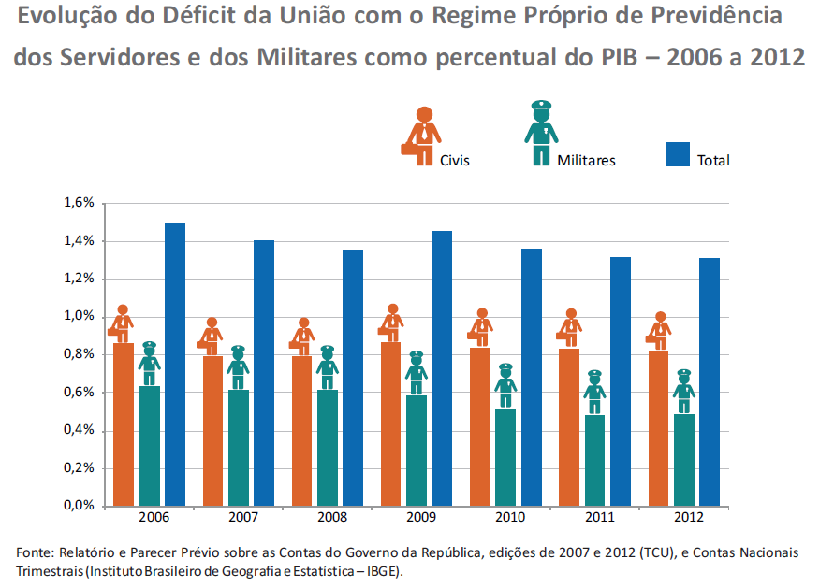

**Gráfico 15:** Evolução do déficit da União com o Regime Próprio de Previdência dos servidores e dos militares como percentual do PIB, de 2006 a 2012.

Fonte: Estudo da ENAP – Servidores Públicos Federais: Despesas e Remuneração – 2014, p. 8.

**III.1.5. Outros possíveis indicadores**

44. Os indicadores supracitados, presentes no PPA 2012-2015, demonstram que, nos últimos anos, na esfera federal: a) a ampliação das despesas com pessoal tem sido acompanhada pelo aumento do PIB; b) houve um crescimento do nível de escolaridade dos servidores; e c) existem significativos desequilíbrios atuarial e financeiro nos regimes de previdência públicos.

45. Nada obstante, há que se considerar que discussões referentes à implementação de políticas de pessoal adequadas ao planejamento das carreiras públicas e à melhoria da governança poderiam ser melhor fundamentadas pela apuração anual de outros índices, em relação aos quais já existem levantamentos realizados, tais como:

a) idade média dos servidores ativos. No âmbito do Poder Executivo, o maior quantitativo concentra-se na faixa etária dos 46 a 60 anos;

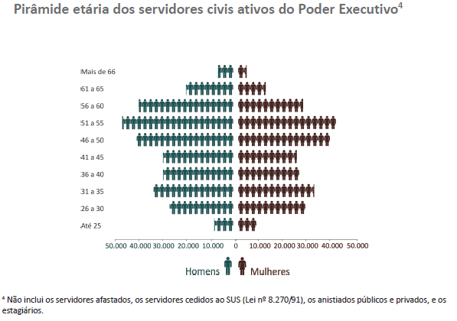

**Gráfico 16:** Pirâmide etária dos servidores civis ativos do Poder Executivo Federal.

Fonte: Estudo da ENAP – Servidores Públicos Federais: perfil – 2013, p. 5.

b) evolução da despesa média por situação funcional (ativos, aposentados ou pensionistas), demonstrando como tem se comportado ao longo do tempo a participação relativa das despesas com servidores ativos em relação ao total;

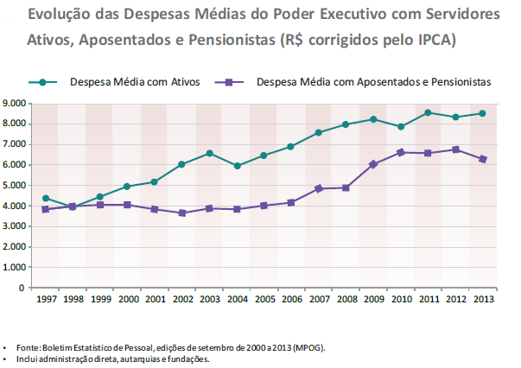

***Gráfico 17:*** *Evolução das despesas médias do Poder Executivo Federal com servidores ativos, aposentados e pensionistas de 1997 a 2013.*

Fonte: Estudo da ENAP – Servidores Públicos Federais: Despesas e Remuneração – 2014, p. 17.

c) evolução do índice de rotatividade, comparando os quantitativos de ingressos e aposentadorias ao longo do tempo.

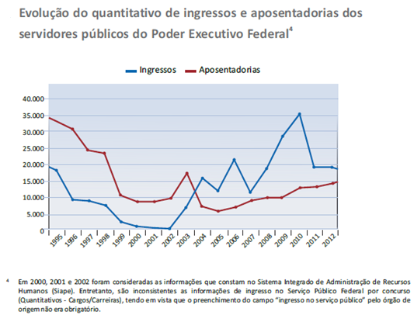

**Gráfico 18:** Evolução do quantitativo de ingressos e aposentadorias dos servidores do Poder Executivo Federal de 1995 a 2012.

Fonte: Estudo da ENAP – Servidores Públicos Federais: Aposentadorias e Pensões – 2014, p. 9.

**III.2. Avaliação qualitativa do aperfeiçoamento da gestão de pessoas**

46. No âmbito do programa 2038 – Democracia e Aperfeiçoamento da Gestão Pública – do PPA 2012-2015, o objetivo 0606, que tem como órgão responsável o Ministério do Planejamento, Orçamento e Gestão, destina-se a aperfeiçoar a gestão de pessoas na administração pública federal, orientada por competências, e pela democratização das relações de trabalho. Entre as ações, em fase de implementação, que visam aumentar a capacidade do governo na consecução das políticas públicas de pessoal, destacam-se:

* desenvolvimento do Sistema de Gestão de Pessoas do Governo Federal (Sigepe), que substituirá o Sistema Integrado de Administração de Recursos Humanos (Siape), contendo módulos de informações gerenciais e de gestão de pessoas;
* autorização de concursos para 26.976 cargos e provimento de 28.745 cargos efetivos;
* melhorias da qualidade dos dados, em função de batimentos do Siape com outras bases, como o Sistema de Óbitos da Previdência Social (Sisobi) e Cadastro de Pessoas Físicas da Receita Federal do Brasil (CPF);
* iniciativas de capacitação e orientação, em apoio à Fundação de Previdência Complementar do Servidor Público Federal do Poder Executivo (Funpresp – Exe);
* implantação de nova sistemática de recadastramento de aposentados, pensionistas e anistiados políticos civis da União;
* diagnósticos e mapeamento de carreiras públicas, visando aperfeiçoar políticas de dimensionamento e recomposição da força de trabalho, gestão do desempenho e desenvolvimento de pessoas.

47. Em relação ao programa 2061 – Previdência Social – do PPA 2012-2015, o objetivo 0252 tem por finalidade fomentar políticas e ações de sustentabilidade dos regimes previdenciários, com foco em supervisão, controle e gestão de riscos, sob a responsabilidade do Ministério da Previdência Social. No que se refere ao RPPS dos servidores da União, estão sendo implementados projetos e estudos técnicos acerca da situação do Regime, abordando, entre outros, temas referentes ao equilíbrio financeiro e atuarial; necessidade de reestruturação, contemplando o conceito de capitalização solidária; segregação de segurados; e implementação do Funpresp.

**CAPÍTULO IV - GRANDES TEMAS RELACIONADOS ÀS POLÍTICAS DE PESSOAL**

48. Este capítulo apresenta assuntos tratados de forma recorrente pelo TCU na área de fiscalização de pessoal, permitindo delinear um diagnóstico de significativas oportunidades de melhorias na gestão e governança de pessoas, apontar situações irregulares advindas da inobservância da legislação aplicável e promover, em última análise, a entrega de melhores serviços à sociedade.

**IV.1. Pagamentos irregulares de rubricas oriundas de planos econômicos**

49. No ano de 2005, o TCU determinou que fossem corrigidas irregularidades em pagamentos a ativos, inativos e pensionistas da administração pública federal referentes a parcelas salariais oriundas de planos econômicos, pagas por força de decisão judicial. A implementação das medidas já gerou uma economia efetiva de aproximadamente R$ 5,6 bilhões, desde então.

50. O TCU firmou o entendimento de que seria devido o valor nominal concedido em sentença judicial, sendo irregular a incidência contínua e automática de percentuais parametrizados sobre todas as parcelas salarias do servidor.

51. A título de exemplo, cita-se o caso da Unidade de Referência de Preços (URP), mecanismo de correção salarial criado pelo Plano Bresser em 1987 para repor perdas inflacionárias, e extinto em 1989 pelo Plano Verão. Com o fim da URP, sindicatos e trabalhadores passaram a propor ações judiciais, providas em vários tribunais do Poder Judiciário, alegando perdas salariais de 26,05%.

52. O tratamento dado a tais sentenças garantia o cálculo dos valores devidos por intermédio da aplicação do percentual de 26,05% ao vencimento básico e a outras rubricas, inclusive quando elas eram atualizadas por novos planos de carreiras posteriores ao provimento jurisdicional, gerando efeito cascata dos pagamentos. Vale dizer, ademais, que um servidor beneficiado pela sentença, mesmo quando transcorridos anos de sua concessão, recebia sempre 26,05% a mais que um outro servidor, nas mesmas condições, mas que não havia sido amparado por tal decisão judicial.

53. O entendimento do TCU firmou o caráter antecipatório daquelas sentenças judiciais, fundamentando a determinação para que as parcelas oriundas de planos econômicos fossem recalculadas e transformadas em vantagens pessoais, com valores fixos a serem absorvidos pelas reestruturações de carreira supervenientes.

54. Ressalta-se ainda o fato de que alguns planos de carreira expressamente determinavam a renúncia a eventuais valores incorporados por força de decisão administrativa ou judicial, caso o servidor optasse pela nova carreira. Nesses casos, a alteração superveniente na estrutura remuneratória impediria, de pronto, a incorporação daquelas parcelas.

55. O gráfico seguinte demonstra, no âmbito do Poder Executivo Federal, a substancial diminuição dos pagamentos referentes a rubricas judiciais a partir de 2006, revertendo a tendência anterior de aumento dessa despesa, o que reflete os efeitos da aplicação da decisão do TCU (Acórdão nº 2.161/2005-TCU-Plenário).

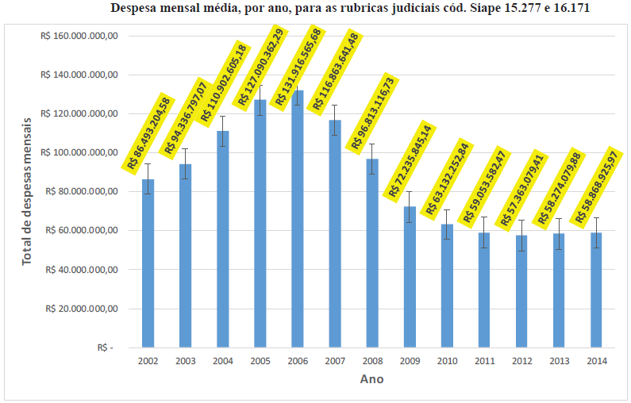

**Gráfico 19:** Evolução da despesa mensal média referente às rubricas judiciais 15.277 e 16.171 de 2002 a 2014.

Fonte: Siape.

56. O adequado tratamento dado a parcelas concedidas no âmbito administrativo ou judicial é tema recorrente observado pelo TCU, que apura a maneira como se deu a implantação das rubricas e, quando for o caso, a sua absorção por reajustes remuneratórios supervenientes. Cabe ressaltar, por fim, que está em andamento desde 2013 a realização de auditorias nas universidades federais para verificar a absorção da URP.

**IV.2. Acumulação ilícita de cargos públicos**

57. A Constituição Federal de 1988 estabelece como regra a vedação à acumulação remunerada de cargos, funções e empregos públicos, exceto quando houver compatibilidade de horários nos seguintes casos:

a) dois cargos de professor;

b) um cargo de professor com outro técnico ou científico; e

c) dois cargos ou empregos privativos de profissionais de saúde, com profissões regulamentadas.

58. Com relação aos servidores civis, o TCU realizou, nos anos de 2010 e 2011, um amplo levantamento que identificou milhares de indícios de acumulações irregulares de cargos, por intermédio de cruzamentos em sistemas governamentais, nos quais era possível a detecção de dois ou mais vínculos públicos por pessoa. Os resultados indicaram casos de servidores ocupando cargos inacumuláveis, jornadas de trabalho potencialmente incompatíveis e violação regime de dedicação exclusiva, em relação aos professores.

59. Os trabalhos levaram a mais de nove mil indícios apurados conclusivamente, com aproximadamente três mil casos comprovadamente irregulares, resultando em uma economia estimada em R$ 470 milhões referentes à interrupção de pagamentos indevidos (Acórdãos nºs. 839/2012-TCU-1ª Câmara, 2.315/2012-TCU-Plenário e 2.919/2012-TCU-1ª Câmara, por exemplo).

60. Quanto aos militares, foram realizadas auditorias nas Forças Armadas (Exército, Marinha e Aeronáutica), nos anos de 2012 e 2013, para verificar a acumulação ilícita de cargos, que é, em regra, vedada pela legislação também no meio militar. Os trabalhos apontaram milhares de indícios de acumulação indevida, que foram apurados por aqueles órgãos e geraram a suspensão de pagamentos em vínculos considerados irregulares (Acórdãos nºs. 1.152/2014, 1.153/2014 e 1.154/2014, todos do Plenário do TCU).

61. Cumpre ressaltar que foi promulgada, em fevereiro de 2014, a Emenda Constitucional nº 77, que estendeu aos militares a possibilidade de acumulação de cargos privativos de profissionais da saúde.

62. O exercício irregular de cargos públicos é tema regularmente verificado em fiscalizações do TCU. O aumento da expectativa de controle, advindo do alerta aos gestores públicos a respeito da recorrência do problema, resulta em maior observância à legislação de referência, o que também ocasiona melhoria dos serviços públicos prestados à população.

**IV.3. Pagamentos acima do teto constitucional**

63. A Constituição Federal de 1988 estabelece como limite máximo para a remuneração dos servidores públicos o subsídio mensal dos Ministros do Supremo Tribunal Federal (STF), fixando outros sublimites por esferas de governo e poder. O valor do subsídio dos Ministros do STF definido em lei é de R$ 29.462,25 em 2014 e será de R$ 30.935,36 a partir de 1º/1/2015.

64. O TCU entende que devem ser incluídas na base de cálculo do teto constitucional as vantagens pessoais de qualquer natureza, como pagamentos referentes a representação mensal, opção, incorporação de quintos e adicional por tempo de serviço. Não devem ser consideradas para o teto constitucional parcelas de caráter indenizatório, de natureza eventual e temporária que visam garantir um ressarcimento compensatório em razão de fato isolado, tais como diárias, ajuda de custo para mudança, auxílio moradia e adicional de férias. Reputa-se irregular a interpretação que considera como indenizatórias, escapando portanto à base de cálculo do teto, parcelas inerentes ao exercício do cargo pagas de forma generalizada e contínua.

65. Com relação ao tema, cumpre ainda destacar que existem decisões do TCU no sentido de que:

a) o teto remuneratório individualmente apurado é autoaplicável a partir da edição da Emenda Constitucional nº 41/2003, não carecendo de regulamentação, o que afasta alegações de errônea interpretação de lei para excluir da sua base de cálculo gratificações de exercício de cargos em comissão ou função comissionada e vantagens de natureza pessoal (Acórdão nº 2.602/2013-TCU-Plenário);

b) no caso de acumulação lícita de cargos públicos, quando as fontes pagadoras pertencerem a esferas de governo e/ou poderes distintos, a operacionalização do corte dos pagamentos que excederem o teto remuneratório depende da implementação do sistema integrado de dados, prevista na Lei nº 10.887/2004 (Acórdãos nºs. 2.274/2009 e 564/2010, ambos do Plenário); e

c) não incide o teto constitucional sobre o montante resultante da acumulação de benefício de pensão com remuneração de cargo efetivo ou em comissão, nem sobre o total resultante da acumulação do benefício de pensão com proventos da inatividade (Acórdão nº 2.079/2005-TCU-Plenário).

66. São exemplos de ações de controle empreendidas pelo TCU acerca dessa matéria as fiscalizações realizadas no Senado Federal e na Câmara dos Deputados, citadas no item V.4 deste relatório, que foram apreciadas, respectivamente, nos Acórdãos nºs. 2.602/2013 e 2.142/2013, ambos do Plenário. Nas referidas auditorias, foram identificados, entre outras irregularidades, recebimentos acima do teto constitucional por servidores daquelas Casas Legislativas, o que gerou determinações para a regularização desses pagamentos considerados indevidos.

67. Cumpre ressaltar, por fim, que o TCU utiliza em suas fiscalizações informações do Siape e também de outras bases de dados provenientes de órgãos que não estão no Siape. A possibilidade, já existente, de acesso a informações cadastrais e financeiras de servidores que não constam no Siape, a exemplo daqueles vinculados a órgãos dos Poderes Judiciário e Legislativo, demonstra a viabilidade de se implementar um sistema único de pagamentos, que promoverá significativas melhorias na apuração do recebimento de remunerações acima do teto constitucional e nas providências para a sua regularização.

68. Identifica-se, portanto, a necessidade de fomentar discussões que possibilitem a evolução da legislação de referência e da jurisprudência aplicável para que seja possível apurar os montantes desembolsados em diferentes níveis e esferas de governo e aplicar, nos casos concretos, o mandamento constitucional atinente a limitar os valores remuneratórios pagos aos agentes públicos.

**IV.4. Vínculos precários (temporários e terceirizados)**

69. Para os fins deste relatório, consideram-se vínculos precários: a) os contratos de serviços continuados; e b) os contratos temporários previstos na Lei nº 8.745/1993. Ambos permitem a contratação de pessoal sem a realização de concurso público.

70. Os contratos de serviços continuados são aqueles celebrados com terceiros e visam ao apoio à realização de atividades essenciais para a consecução da missão institucional do órgão. São exemplos desses serviços as atividades de conservação, limpeza, segurança, vigilância, transportes, informática, copeiragem, recepção, reprografia, telecomunicações e manutenção de prédios, equipamentos e instalações. Já a contratação por tempo determinado visa atender à necessidade temporária de excepcional interesse público, como a decorrente de situações de calamidade, emergências de saúde pública e realização de recenseamentos, nos termos da Lei nº 8.745/1993.

71. Em que pese o espírito gerencial dos normativos que regem esses dois institutos, o TCU, em suas fiscalizações, depara-se com alguns desvirtuamentos. Por exemplo, há contratos de serviços continuados que preveem a contratação de categorias funcionais abrangidas pelo Plano de Cargos e Salários dos órgãos, caracterizando burla ao concurso público. Verifica-se, também, o comprometimento dos princípios da impessoalidade e da moralidade quando o órgão indica os empregados que devem ser contratados pelas empresas para prestarem serviços. Ademais, reputa-se irregular o exercício de atividades da área finalística pelos terceirizados e temporários.

72. Identificam-se problemas relativos à caracterização de demandas permanentes como temporárias e à utilização de critérios de pontuação nos processos seletivos simplificados que privilegiam os terceirizados que já atuam nos órgãos, ocasionando afronta à isonomia e à impessoalidade.

73. Essas disfunções têm origem na falta de planejamento da força de trabalho, avaliado como incipiente na administração pública federal, tal como consta no levantamento do TCU acerca da governança e gestão de pessoas, citado no item V.1 deste relatório. Em geral, as políticas referentes ao dimensionamento de pessoal não são atreladas a processos de planejamento institucional, com visão prospectiva, mas sim derivadas da percepção dos gestores acerca das necessidades específicas do dia a dia, ficando a análise sobre o tema, muitas vezes, limitada à comparação entre as vagas previstas em lei e as ocupadas efetivamente por servidores do quadro.

74. Tanto a contratação temporária por necessidade excepcional como a de serviços continuados, quando desvirtuadas das finalidades a que se destinam, ferem o mandamento constitucional que exige a admissão de servidores efetivos por meio de concurso público. Trata-se de assuntos recorrentes no TCU, identificados por intermédio de fiscalizações, denúncias e representações.

75. Nesses casos, de forma geral, o gestor público alega dificuldades de autorização legislativa para a criação de vagas que permitam a realização de concurso público, fato que ensejaria a necessidade da adoção de medidas emergenciais para suprir suas demandas de pessoal no curto prazo. Tais justificativas, no entanto, não têm o condão de sanar as irregularidades perpetradas.

76. O TCU, ao identificar essas situações, procura harmonizar os aspectos atinentes à legalidade com as necessidades prementes das entidades públicas, determinando aos órgãos a elaboração de plano de ação que permita a substituição paulatina de terceirizados e temporários irregulares por servidores aprovados em concursos públicos, estabelecendo um prazo razoável para a conclusão desse processo. O objetivo dessas determinações é evitar a interrupção das atividades dos órgãos por falta de pessoal. São exemplos de decisões nesse sentido o Acórdão nº 1.272/2005-TCU-1ª Câmara e os Acórdãos nºs. 1.520/2006, 2.681/2011, 2.081/2012 e 2.303/2012, todos do Plenário.

77. Mesma postura tem o Ministério Público de Trabalho, que assinou termos de conciliação judicial ou termos de ajustamento de conduta com diversos órgãos federais, visando à substituição de terceirizados e temporários por concursados efetivos.

78. Por fim, cabe destacar que, nos termos do Acórdão nº 2.081/2012-TCU-Plenário, foi determinado aos órgãos da administração federal direta, autárquica e fundacional que informem o resultado do processo de substituição de terceirizados irregulares nos relatórios de gestão anuais, possibilitando ao TCU a realização de exame sistêmico da matéria nos respectivos processos de contas.

**CAPÍTULO V - TRABALHOS RELEVANTES REALIZADOS PELO TCU**

79. Este capítulo apresenta trabalhos relevantes desenvolvidos pelo TCU nos últimos anos. Trata-se de fiscalizações com significativos benefícios à sociedade, por induzir o aperfeiçoamento da gestão pública na área de pessoal e por subsidiar determinações referentes a irregularidades identificadas.

**V.1. Levantamento de governança e gestão de pessoas**

80. O TCU realizou em 2013 um abrangente levantamento visando traçar um diagnóstico acerca da governança e gestão de pessoas em organizações da administração pública federal, com o intuito de identificar pontos vulneráveis, induzir melhorias na área e auxiliar no planejamento das ações de controle.

81. Participaram desse trabalho 305 órgãos e entidades, que se autoavaliaram por meio de questionário fundamentado em legislação e boas práticas reconhecidas na área de pessoal. O gráfico seguinte aponta a distribuição dos respondentes na administração pública federal.



**Gráfico 20:** Distribuição dos respondentes por segmento da administração pública federal no levantamento de governança e gestão de pessoas.

Fonte: Relatório de levantamento de governança e gestão de pessoas que fundamentou o Acórdão nº 3.023/2013-TCU-Plenário.

82. A partir das respostas apresentadas, foi calculado o Índice de Governança de Pessoas (iGovPessoas), que deve ser entendido como uma referência e um instrumento de autoavaliação da capacidade das organizações de assegurarem que seus recursos humanos sejam utilizados de forma eficiente, em prol da obtenção de resultados adequados e com riscos aceitáveis.

83. Para facilitar as análises, o iGovPessoas foi dividido em três estágios de capacidade: inicial, intermediário e aprimorado. Constatou-se que 55,4% das organizações respondentes se encontravam no patamar inicial de governança de pessoas, 37% no intermediário e 7,6% no aprimorado, conforme gráfico seguinte:

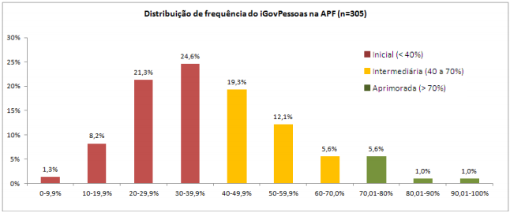

**Gráfico 21:** Distribuição de frequência do iGovPessoas na administração pública federal por estágios inicial, intermediário e aprimorado.

Fonte: Relatório de levantamento de governança e gestão de pessoas que fundamentou o Acórdão nº 3.023/2013-TCU-Plenário.

84. Entre os principais resultados apurados, citam-se:

* liderança da alta administração: apenas 23% das organizações encontram-se no estágio de capacidade aprimorada, indicando baixa capacidade da alta administração de avaliar, direcionar e monitorar a gestão de pessoas.
* alinhamento estratégico: apenas 13% das organizações foram classificadas na faixa aprimorada nesse componente, que avalia a capacidade de alinhamento das políticas e práticas de gestão de pessoas com a missão, os objetivos estratégicos e as metas organizacionais. Entre os fatores considerados no componente ‘alinhamento estratégico’, cabe atentar para o baixo desempenho em ‘planejamento da força de trabalho’, no qual 83% dos respondentes se encontram em estágio inicial. Esse resultado indica deficiências no processo de identificação da força de trabalho necessária, em termos quantitativos e qualitativos, para alcançar as metas organizacionais, o que pode levar à adoção de estratégias inadequadas de gestão.

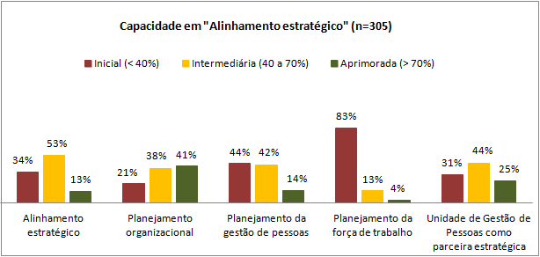

**Gráfico 22:** Distribuição do iGovPessoas referente a fatores apurados no componente ‘alinhamento estratégico’ entre os estágios inicial, intermediário e aprimorado.

Fonte: Relatório de levantamento de governança e gestão de pessoas que fundamentou o Acórdão nº 3.023/2013-TCU-Plenário.

* Gestão da liderança e do conhecimento: 64% das organizações encontram-se no estágio inicial, indicando alta probabilidade de o desempenho de boa parte da administração pública federal ser impactado pela falta de líderes e gestores qualificados, bem como pela perda de conhecimento organizacional.
* Cultura orientada para resultados: 73% das organizações encontram-se na faixa inicial. Tal resultado aponta para dificuldades na manutenção de uma força de trabalho de alta performance, haja vista que os sistemas de gestão do desempenho podem não estar vinculados às metas e aos resultados planejados, bem como podem não diferenciar altos de baixos níveis de desempenho.
* Gestão de talentos: constatou-se que 80% dos respondentes se encontram em estágio inicial, indicando baixa capacidade da administração pública federal de atrair, selecionar e reter profissionais com as competências desejadas.
* Controle da concessão e de direitos e vantagens: esse fator objetiva avaliar a capacidade da organização de assegurar que os direitos e vantagens concedidos por ela estejam em conformidade com a legislação, a jurisprudência dos tribunais superiores e as orientações normativas relativas à gestão de pessoas. Este foi o único componente do modelo em que poucas organizações foram avaliadas com capacidade inicial (16%).
* Resultados e prestação de contas: contatou-se que 42% das organizações encontram-se na faixa inicial, indicando que há baixa capacidade de transparência, prestação de contas e responsabilização pela gestão de pessoas, assim como de aperfeiçoamento do desempenho da área.

85. O gráfico seguinte apresenta o baixo percentual de adesão das organizações avaliadas a importantes práticas constantes do questionário, representando aspectos que demandam atenção para fins de fiscalização.



**Gráfico 23:** Percentuais de adesão a práticas de governança e gestão de pessoas em órgãos e entidades da administração pública federal participantes do levantamento.

Fonte: Sefip/TCU.

86. O levantamento de governança e gestão de pessoas concretizou um significativo aprimoramento das fiscalizações do TCU na área de pessoal, uma vez que permitiu ao Tribunal planejar e realizar ações de controle voltadas para a melhoria do desempenho da gestão de pessoas, e não apenas para combater irregularidades. A importância do trabalho foi reconhecida pelo Plenário, que prolatou o Acórdão nº 3.023/2013, determinando a realização de futuros levantamentos com o intuito de acompanhar e manter base de dados atualizada com a situação da governança de pessoas na administração pública federal.

87. Ademais, cumpre destacar que, no âmbito do referido levantamento, os gestores foram comunicados, por intermédio de ‘relatórios de ***feedback***’, dos resultados apurados para a sua organização, com o apontamento das principais deficiências identificadas em relação aos demais respondentes, agrupados por segmento de atuação. Essa iniciativa tornou possível aos próprios gestores desenvolverem uma visão sistêmica das necessidades e dos riscos da sua gestão de pessoas, de maneira a promover o planejamento e a implementação de ações para o seu aperfeiçoamento.

88. No âmbito da Corte de Contas, o trabalho permitiu aprimorar o direcionamento dos esforços de controle. Como exemplo, cita-se a constatação de que o planejamento da força de trabalho foi um componente avaliado como incipiente na administração pública federal. Por conseguinte, em 2014, o TCU está realizando fiscalização (TC 010.507/2014-0), com a participação de diversas unidades técnicas do Tribunal, tendo como um dos seus objetivos identificar os critérios utilizados por dezessete órgãos auditados para o dimensionamento e a alocação da força de trabalho.

89. Cabe ressaltar, por fim, que as recomendações exaradas por intermédio do Acórdão nº 3.023/2013-TCU-Plenário foram direcionadas aos órgãos governantes superiores (OGS), que são aqueles com responsabilidade de normatizar e fiscalizar a gestão de pessoas em seus respectivos segmentos da administração pública federal, como é o caso, no âmbito dos Poderes Judiciário e Executivo, respectivamente, do Conselho Nacional de Justiça e do Ministério do Planejamento, Orçamento e Gestão. Essa estratégia de atuação fortalece o papel dos OGS como fiscalizadores e indutores de melhorias em relação aos órgãos a eles subordinados.

**V.2. Cálculo de passivos trabalhistas devidos a servidores e magistrados da Justiça do Trabalho.**

90. Em 2012, o TCU realizou inspeção no Conselho Superior da Justiça do Trabalho (CSJT), com o objetivo de avaliar a legalidade do cálculo de passivos de pessoal reconhecidos pelos Tribunais Regionais do Trabalho (TRT), especificamente no que se refere aos critérios de incidência de juros e correção monetária. As determinações então exaradas, monitoradas nos anos seguintes, foram no sentido da necessidade do recálculo, em função da inobservância da legislação, de montantes devidos a título de Parcela Autônoma de Equivalência (PAE), Adicional por Tempo de Serviço (ATS), Vantagem Pessoal Nominalmente Identificada (VPNI) e Unidade Real de Valor (URV).

91. Instado pela ação fiscalizatória do TCU, o CSJT adotou providências para orientar os TRT quanto à necessidade de correção nos cálculos de juros e correção monetária a ser promovida no reconhecimento dos passivos dos respectivos tribunais. Entre elas, a comunicação às Cortes Regionais, a fim de orientá-las quanto aos critérios de cálculo adotados pelo TCU, bem como a instituição de grupo de trabalho destinado a elaborar diagnóstico e auditar a apuração e o pagamento desses passivos.

92. Constatou-se, ainda, na referida inspeção do TCU, que os TRT não possuem cadastro funcional e de folha de pagamento integrados e que os sistemas adotados não permitem a apuração de passivos, utilizando para essa finalidade planilhas em Excel. O enfrentamento da questão atinente à fragilidade dos controles exigiu que o CSJT adotasse medidas para a implantação de sistema informatizado e integrado para cadastro de pessoal e preparação de folha de pagamento, visando à padronização dos procedimentos de gestão e ao aprimoramento dos mecanismos de monitoramento, aperfeiçoando o tratamento das informações no âmbito da Justiça do Trabalho de 1º e 2º graus.

93. No futuro, quando essa implantação for concluída, o CSJT poderá realizar auditorias remotas e acompanhar a gestão da folha de pagamento de forma tempestiva. Para o TCU, não será mais necessário solicitar a 24 órgãos distintos da Justiça do Trabalho o acesso às suas bases de dados. Bastará formalizar convênio com o Conselho para que aquelas informações sejam disponibilizadas, de forma integrada, para subsidiar ações de fiscalização, assim como ocorre com o Siape no que se refere a dados de servidores do Poder Executivo.

94. Além do benefício financeiro advindo da ação de controle do TCU, estimado em aproximadamente R$ 1,1 bilhão, decorrente da redução do montante do passivo trabalhista a ser pago, cabe ressaltar o fortalecimento da atuação do CSJT como órgão de supervisão da Justiça do Trabalho. O Conselho ampliou o escopo da referida fiscalização, pois além da revisão dos cálculos de juros e correção monetária, implementou medidas para: a) analisar, nos casos concretos, o implemento das condições e requisitos que fundamentaram as concessões das vantagens constituintes do passivo reconhecido; e b) identificar, a partir das bases de dados dos 24 TRT, os beneficiários de precatórios, concedidos por medidas judiciais, para evitar o pagamento em duplicidade da mesma vantagem também na esfera administrativa.

95. Ações de fortalecimento de outras instâncias de controle, assim como a verificada nessa matéria, têm o condão de induzir o aprimoramento e a ampliação da função de fiscalização em toda a administração pública federal (Acórdãos nºs. 1.485/2012, 2.306/2013 e 1.993/2014, todos do Plenário do TCU).

**V.3. Pagamentos irregulares de rubricas no Siape**

96. O TCU implementou em 2014 ação de controle para apurar possível pagamento irregular de rubricas no âmbito do Poder Executivo Federal. Informações extraídas na base de dados do Siape deram conta que servidores ativos, inativos e pensionistas, referentes a aproximadamente 39 mil vínculos públicos, recebiam de maneira irregular parcelas que somavam montantes mensais superiores a R$ 16 milhões.

97. Os pagamentos indevidos, identificados no levantamento, correspondiam a Vantagens Pessoais Nominalmente Identificadas (VPNI), agrupadas em 16 diferentes rubricas, e à Diferença Pessoal Nominalmente Identifica (DPNI). As referidas parcelas já deveriam ter sido absorvidas, total ou parcialmente, pelos reajustes salariais posteriores à sua implantação. No entanto, várias delas permaneceram congeladas, a despeito das novas estruturas remuneratórias, contrariando entendimento consolidado do TCU e dispositivos legais que expressamente determinavam a absorção.

98. Instada a se manifestar no processo do TCU, a Secretaria de Gestão Pública do Ministério do Planejamento, Orçamento e Gestão (Segep/MP) informou a implementação no sistema Siape de algumas medidas de absorção das rubricas questionadas, gerando, de forma imediata, uma economia mensal de mais de R$ 7 milhões.

99. Cabe ressaltar que se tratam de pagamentos contínuos, desembolsados mensalmente, compondo de maneira irregular as remunerações ou proventos dos beneficiados. A atuação da Corte de Contas, nesse caso, não somente identifica e rechaça a irregularidade, como evita que ela se perpetue no tempo.

100. Considerando as providências já tomadas e aquelas que ainda poderão ser adotadas em razão de futuras determinações do TCU sobre a matéria, estima-se uma economia total, nos quatro anos seguintes à implantação de medidas corretivas no Siape, de R$ 1,3 bilhão (TC 004.858/2014-0, TC 001.677/2014-4 e TC 001.189/2014-0).

**V.4. Auditoria nas folhas de pagamento do Poder Legislativo**

**V.4.1. Senado Federal**

101. Em agosto de 2009, o TCU realizou auditoria no Senado Federal com objetivo de verificar a legalidade dos valores constantes na folha de pagamento daquela Casa Legislativa. Foram auditadas as fichas financeiras dos servidores do Senado Federal, aí incluídas a Gráfica e a Secretaria de Tecnologia da Informação (Prodasen), entre o período de junho de 2008 a agosto de 2009. O volume de recursos fiscalizados alcançou R$ 1,5 bilhão, que era, à época, o montante anual da folha de pagamento.

102. A supracitada fiscalização constatou, entre outras irregularidades, a percepção de remuneração acima do teto constitucional, a acumulação ilícita de cargos públicos e a ocorrência de pagamentos indevidos referentes às horas extras e aos quintos pelo exercício de função comissionada.

103. Para regularizar a situação, em 25/9/2013, o Tribunal prolatou o Acórdão nº 2.602/2013-TCU-Plenário, determinando ao Senado Federal a adoção de providências com vistas à correção das irregularidades identificadas.

104. Deve-se destacar que a adoção das medidas propostas acarretou a eliminação de desperdícios e a redução dos gastos públicos, bem como o fim de pagamentos de vantagens e gratificações irregulares. Estima-se o benefício financeiro dessa fiscalização em R$ 84 milhões anuais, que representam 5,4% da folha de pagamento do Senado Federal, podendo alcançar, nos quatro anos seguintes à implementação das correções, uma economia à União e à sociedade, no valor de R$ 336 milhões.

**V.4.2. Câmara dos Deputados**

105. Em abril de 2010, foi realizada auditoria na Câmara dos Deputados com objetivo de verificar se eram efetuados pagamentos irregulares a seus servidores. O volume de recursos fiscalizados alcançou o montante de R$ 2,8 bilhões anuais. Esse valor foi estimado com base no somatório das remunerações brutas pagas pela Câmara dos Deputados, em julho de 2010, aos servidores efetivos e comissionados, bem como aos aposentados e pensionistas.

106. A referida fiscalização constatou, entre outras, as seguintes irregularidades: existência de servidores na Câmara dos Deputados, detentores de função de confiança, cumprindo jornada de trabalho inferior a 40 horas semanais e recebendo remuneração integral; pagamentos em duplicidade de auxílio-alimentação e de quintos/décimos; progressões de padrões de vencimentos em desacordo com a legislação vigente; servidores recebendo acima do teto constitucional; acumulação ilícita de cargos públicos; pagamentos indevidos de horas extras.

107. Para regularizar a situação, em 14/8/2013, a Corte de Contas proferiu o Acórdão nº 2.142/2013-TCU-Plenário, com determinação à Câmara dos Deputados para adoção de providências com vistas à correção das irregularidades identificadas.

108. Cabe destacar que a implementação das medidas propostas acarretou a eliminação de desperdícios e a redução dos gastos públicos, bem como o fim de pagamentos de vantagens e gratificações irregulares. Estima-se o benefício financeiro desta fiscalização em R$ 72 milhões anuais, que representam 2,6% da folha de pagamento da Câmara dos Deputados, podendo alcançar, nos quatro anos seguintes à implementação das correções, uma economia à União e à sociedade no montante de R$ 288 milhões.

**V.5. Monitoramento das deliberações do TCU**

109. A efetividade das ações de controle implementadas pelo Tribunal depende, como regra geral, da verificação do cumprimento, em tempo hábil, por parte das unidades jurisdicionadas, das determinações provenientes desta Corte. Diante disso, nos últimos anos foram direcionados esforços no sentido de monitorar a adoção das medidas corretivas estabelecidas nas deliberações.

110. Na área de pessoal, o objeto fiscalizado exige que exista celeridade tanto na detecção das irregularidades, quanto na verificação das medidas saneadoras implementadas pelo órgão, considerando que os pagamentos referentes às remunerações ou aos proventos são mensais. Existe, portanto, um significativo risco de que parcelas irregulares não identificadas, ou mesmo identificadas, mas não monitoradas, continuem gerando prejuízo ao Erário.

111. Com relação aos atos de pessoal, o monitoramento anual envolve cerca de três mil determinações, dispersas em mais de 1.300 processos, referentes a apreciações que geram a necessidade de providências pelos órgãos federais atinentes ao tratamento das irregularidades apontadas pelo TCU em admissões, aposentadorias, reformas e pensões. Verifica-se, por exemplo, se foi atendida no caso concreto a determinação que propugnou pela suspensão de valores pagos indevidamente ou pela inadequação do tempo averbado em relação ao fundamento legal da aposentadoria.

112. Nos demais processos relativos à área de pessoal que tramitam no TCU, a exemplo das fiscalizações realizadas, da apuração de informações levantadas em denúncias e representações, e das solicitações do Congresso Nacional, os órgãos envolvidos são também instados a adotar medidas que buscam, em última análise, a correção das irregularidades constatadas e o aprimoramento da gestão dos recursos humanos. Nesse contexto, foram identificadas 317 determinações e recomendações exaradas, que estão sendo monitoradas.

**CAPÍTULO VI - DESAFIOS FUTUROS**

113. Este capítulo apresenta grandes desafios na área de pessoal que irão demandar, nos próximos anos, reformulações e investimentos de recursos em todo o setor público federal para atacar deficiências e adequar as políticas às prementes necessidades de prestação de melhores serviços públicos.

114. Serão citados assuntos que exigirão um acompanhamento periódico da sua evolução para que seja possível aferir, a cada ano, a implementação de melhorias.

**VI.1. Déficit previdenciário no setor público federal**

115. As concessões de benefícios previdenciários para servidores públicos federais seguem as regras estabelecidas para constituir o Regime Próprio de Previdência Social (RPPS), que tem seu fundamento na Constituição Federal de 1988, com alterações introduzidas pelas Emendas Constitucionais nºs. 20/1998, 41/2003, 47/2005 e 70/2012.

116. Na União, as disposições do RPPS atingem os 2.124.404 agentes públicos que compõem seus quadros de pessoal, sendo 1.152.080 ativos (54,2%), 561.438 aposentados (26,4%) e 410.886 instituidores de pensão (19,3%), conforme dados de 2013 citados no item II.3 deste relatório.

117. A busca pelo equilíbrio financeiro e atuarial desse Regime de Previdência exige que se amplie a discussão sobre o impacto do ônus ocasionado pelo pagamento dos benefícios instituídos e dos riscos atinentes à sustentabilidade do modelo nos próximos anos.

118. Nesse contexto, realizou-se um levantamento para consolidar informações, na esfera federal, sobre pensões vitalícias, civis e militares, concedidas a cônjuges cuja diferença de idade do beneficiário para o instituidor da pensão, na data do seu falecimento, seja superior a 30 anos. A pesquisa, realizada em agosto de 2014, agrupou dados referentes ao quantitativo dos pensionistas nessa situação e os valores a serem pagos a esses beneficiários até que eles completem 80 anos de idade, considerando sua expectativa média de vida e o valor dos benefícios por eles recebidos naquele mês.

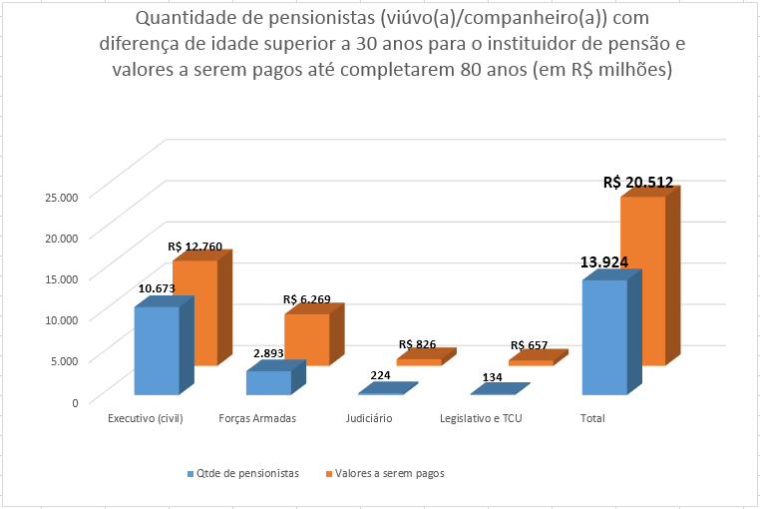

**Gráfico 24:** Quantidade de pensionistas [viúvo(a)/companheiro(a)] com diferença de idade superior a 30 anos para o instituidor de pensão e valores a serem pagos até completarem 80 anos.

Fontes: Siape e bases de dados das Forças Armadas, dos Poderes Judiciário e Legislativo e do TCU.

119. Os valores apurados correspondem, na esfera federal, a 13.924 pensionistas que receberão, até completarem 80 anos, um total de R$ 20,5 bilhões.

120. A respeito da pesquisa, cabem as seguintes considerações:

a) as pensões que fizeram parte do levantamento foram legalmente instituídas, considerando os normativos que compõem os regimes públicos de previdência dos servidores estatutários e dos militares;

b) trata-se de benefícios vitalícios, concedidos a pessoas jovens com uma elevada sobrevida média; considerando o perfil da maior parte dos pensionistas, do sexo feminino, e segundo dados do Instituto Brasileiro de Geografia e Estatística (IBGE) de 2012 (peça 12), mulheres com 30 anos de idade têm uma sobrevida média de outros 50,3 anos, perfazendo uma expectativa de vida de pouco mais de 80 anos, parâmetro considerado no levantamento;

c) a despeito das alterações implementadas pelas reformas previdenciárias, os valores das pensões, em geral, aproximam-se do total da remuneração ou proventos recebidos pelo instituidor da pensão, antes do seu falecimento; são montantes, em média, superiores àqueles que seriam pagos pelo Regime Geral de Previdência Social, considerando as mesmas condições; e

d) os beneficiários identificados na pesquisa foram habilitados como cônjuges, viúvos ou companheiros, de ambos os sexos, com predominância da população feminina; não foram levantadas informações sobre as filhas que recebem pensão militar, um grupo também representativo.

121. A pesquisa representa um exemplo ilustrativo da concessão de benefícios amparados em lei, cuja repercussão pelos anos seguintes e impacto à sustentabilidade do sistema previdenciário precisam ser mensurados frente a uma avaliação que permita inferir se os modelos de financiamento adotados, em uma lógica de capitalização solidária e contributiva, são suficientes no médio e longo prazos.

122. A esse respeito, com o objetivo de se enfrentar concretamente a situação aqui apresentada, no que atine à existência de uma grande quantidade de pessoas com pouca idade, e portanto alta expectativa de vida, habilitados na condição de beneficiários de pensão vitalícia, reputa-se pertinente o encaminhamento dos dados levantados à Casa Civil da Presidência da República, ao Ministério do Planejamento, Orçamento e Gestão e ao Ministério da Previdência Social, com a recomendação de que adotem conjuntamente medidas tendentes a dimensionar e avaliar se a questão ameaça a sustentabilidade do regime previdenciário público na esfera federal.

123. Cabe destacar, ainda, que houve nos últimos anos a institucionalização de ações tendentes a aproximar o Regime Próprio do Regime Geral de Previdência Social, como a edição de lei que impediu a concessão de benefícios pelo primeiro que não estejam previstos no segundo, além da criação da Fundação de Previdência Complementar do Servidor Público Federal (Funpresp).

124. O TCU, no âmbito de suas atribuições, a partir de ações fiscalizatórias implementadas na área de pessoal, tem firmado entendimentos que priorizam perspectivas sistêmicas e integradas dos seus objetos de controle, incorporando às análises de legalidade uma avaliação voltada a aferir a efetividade das políticas. É oportuno asseverar a necessidade de que as prementes discussões referentes à sustentabilidade do modelo previdenciário público considerem a adequação das condições, requisitos e parâmetros definidos pela legislação de referência para a concessão dos benefícios, o que pode exigir a adoção de medidas restritivas.

125. Nesse contexto, respeitando as balizas legais, foram exaradas recentes decisões pelo TCU, tratando do RPPS, que firmaram entendimentos no sentido da necessidade de comprovação de dependência econômica do instituidor pelas pensionistas ‘filhas maiores solteiras’ a que se refere a Lei nº 3.373/1958.

**VI.2. Aprimoramento dos canais de discussão com o Congresso Nacional**

126. É complexo e intrincado o arcabouço legislativo que rege as questões referentes à área de pessoal na administração pública federal. Por esse motivo, são frequentes as demandas judiciais e administrativas, cujo deslinde exige bastante tempo, gerando vultosos custos, e impede-se, por vezes, a adoção de políticas que priorizem as melhores práticas de governança e gestão de pessoas.

127. Levantamento realizado junto ao **site** www.lexml.gov.br constatou a existência de mais de 100 leis ordinárias federais em vigor, promulgadas de 1990 até 2014, com disposições relacionadas a servidores públicos em órgãos dos três poderes. Essa legislação normatizou, entre outros, assuntos referentes a planos de carreira, composição e organização dos quadros de pessoal nas entidades públicas federais, criação de cargos em provimento efetivo e em comissão e políticas de remuneração.

128. Fundamentados nesse extenso elenco de normas, foram instituídas vantagens, alteradas gratificações, criados benefícios e modificadas as maneiras de se remunerar os agentes públicos pelos serviços prestados.

129. O resultado foi a composição de um cenário multifacetado, marcado pela heterogeneidade e instabilidade de carreiras que, muitas vezes, a despeito de atribuições similares, instituem diferentes mecanismos de remuneração, fixa e variável, e de pagamentos de parcelas diversas que compõem os vencimentos ou proventos de aposentadoria.

130. O consectário lógico dessa grande miríade de normativos instituídos é a constituição de um arcabouço jurídico denso, impreciso e não raras vezes contraditório, permeado por dispositivos legais que, por um lado, possibilitam interpretações diversas que exigem esforços hermenêuticos em diferentes instâncias administrativas e judicias; e, por outro lado, dificultam um planejamento centralizado, coeso e coordenado da força de trabalho.

131. Ainda, a baixa atratividade de carreiras menos valorizadas gera uma alta rotatividade que, em última análise, compromete de maneira significativa a prestação de serviços públicos de qualidade.

132. Nesse contexto, infere-se a necessidade de que o TCU, como agente capaz de fomentar melhorias na administração pública, participe ativamente de discussões no Congresso Nacional e suas comissões, que envolvam questões procedimentais referentes a projetos de leis acerca da área de pessoal, como a elaboração de planos de carreira. Ressalta-se que não se pretende aqui que os órgãos de controle sejam legitimados a imiscuir-se em decisões de fundo político, como a definição dos reajustes remuneratórios propostos. Intui-se, na verdade, que seria possível promover uma efetiva contribuição no sentido de evitar que dispositivos legais desarrazoados, ou inconciliáveis com outros normativos vigentes, acabem gerando futuros imbróglios nas esferas administrativa e judicial. Ao TCU seria viabilizado, no caso, a perspectiva de prestar um concreto auxílio ao Congresso Nacional, nos termos do que preconiza a Constituição Federal de 1988.

133. Um exemplo de ação implementada no sentido de aprimorar os canais de discussão com o Congresso Nacional é a participação de representante do TCU em grupo de estudo para debater, na Comissão de Direitos Humanos e Legislação Participativa do Senado Federal, proposta de legislação regulamentadora dos conselhos de fiscalização profissional e dos direitos dos seus funcionários. Nessa oportunidade, estão sendo discutidos temas controversos como a natureza jurídica dos vínculos de trabalho e a transposição do regime celetista para o estatutário. Objetiva-se conformar as diferentes perspectivas sobre o tema para subsidiar a elaboração de projeto de lei a ser enviado à Presidência da República.

134. Em conclusão, espera-se que seja possível estabelecer, a médio e longo prazos, uma convergência dos diversos agentes para buscar, no âmbito dos processos legislativos, a edição de normativos legais que tenham como pressuposto a simplificação dos critérios remuneratórios e das carreiras públicas, procedimentos intrinsicamente atrelados, na esfera federal, à implementação de políticas mais homogêneas e consistentes de gestão de pessoas.

**VI.3. Desenvolvimento do novo sistema de registro de atos de pessoal**

135. O TCU tem como uma de suas atribuições constitucionais a apreciação, para fins de registro, da legalidade dos atos de pessoal da administração pública federal (art. 71, inciso III, da CF/1988), conforme citado no item I.2 deste relatório.

136. É responsabilidade do TCU a instrução no mérito dos atos de admissão e de concessão de aposentadoria, reforma e pensão. Para tal finalidade, foi desenvolvido, ainda na década de 1990, o Sistema de Apreciação e Registro dos Atos de Admissão e Concessão (Sisac), instrumento essencial para o adequado tratamento das informações.

137. O processo de trabalho envolve as seguintes etapas: a) o gestor de pessoal do órgão cadastra no sistema Sisac as informações referentes ao ato e o encaminha ao controle interno; b) o controle interno emite parecer a respeito da legalidade do ato e o envia ao TCU; c) a Sefip/TCU autua o ato em um processo, no âmbito do qual elabora sua instrução de mérito e envia ao Ministério Público junto ao TCU (MPjTCU); d) o MPjTCU manifesta-se e encaminha o processo ao Ministro-Relator, que submete seu voto à apreciação do colegiado; e e) o TCU exara sua decisão no sentido da legalidade do ato para fins de registro ou da ilegalidade do ato, com as determinações pertinentes.

* Cadastrar o ato no Sisac
* Encaminhar os atos para o respectivo CI

**Gestor: etapa de coleta**

* Cadastrar parecer acerca da legalidade de cada ato
* Encaminhar os atos para o TCU

**CI: etapa de parecer do CI**

* Sefip elabora instrução de mérito
* MPjTCU elabora parecer
* Colegiado do TCU aprecia a legalidade

**TCU: etapa de instrução e apreciação**

**Figura 1**: Unidades clientes do Sisac em processo de trabalho referente à tramitação dos atos de pessoal.

138. Para aprimorar esse processo de trabalho, está sendo desenvolvido um novo sistema, que agregará benefícios e inovações entre os quais citam-se: gestão mais ampla e transparente dos eventos associados à coleta e ao tratamento dos atos; melhor usabilidade e facilidade no preenchimento dos formulários; mecanismos de críticas eletrônicas, melhorando a qualidade das informações prestadas; possibilidade de emissão de diligências e controle de prazos via sistema; cruzamentos com outras bases de dados para detectar indícios de irregularidades e mitigar riscos; e anexação de documentos, como sentenças judiciais e comprovantes do recolhimento de contribuições previdenciárias.

139. Espera-se que, com a utilização do novo sistema de registro de atos, ocorram ganhos quantitativos e qualitativos nas apreciações de atos de pessoal pelo TCU, tornando mais célere o processo de registro e entregando melhores serviços à sociedade.

**VI.4. Informatização da análise de atos de pessoal**

140. As admissões, aposentadorias, reformas e pensões concedidas na administração pública federal devem ser encaminhadas ao TCU, para fins de registro. Trata-se de atribuição constitucional que demanda um substancial esforço fiscalizatório, por exigir o processamento de uma grande quantidade de informações. O gráfico seguinte aponta os quantitativos de atos de pessoal que foram apreciados nos últimos anos.

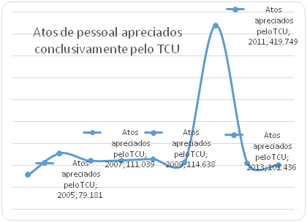

**Gráfico 25:** Evolução do quantitativo de atos de pessoal apreciados conclusivamente pelo TCU de 2005 a 2013.

Fontes: Relatórios de atividades do TCU.

141. Cumpre esclarecer, inicialmente, que a grande quantidade de atos julgados em 2011 decorreu da admissão temporária de 210 mil recenseadores pelo IBGE para a realização do censo de 2010 e de outros 60 mil atos excepcionalmente avocados do controle interno e apreciados pela legalidade.

142. Excluindo a referida distorção, é possível afirmar que o TCU tem apreciado conclusivamente de 100 a 115 mil atos de pessoal por ano. Desse total, hoje mais de 90% das instruções de mérito no âmbito do TCU são elaboradas de forma automática, por intermédio da implementação de críticas eletrônicas que validam as informações recebidas nos atos de pessoal enviados pelos gestores e analisadas pelos órgãos de controle interno. Mesmo quando tais críticas eletrônicas não se mostram suficientes para permitir a instrução automática, os eventuais erros e indícios de irregularidades por elas apontados fornecem subsídios para a averiguação da legalidade do ato por um auditor, mediante diligências ou consultas a outros sistemas específicos.

143. O gráfico a seguir demonstra os quantitativos de atos considerados ilegais pelo TCU, nos últimos anos.

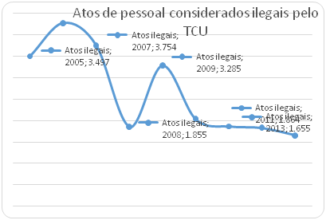

**Gráfico 26:** Evolução do quantitativo de atos de pessoal considerados ilegais pelo TCU de 2005 a 2013.

Fontes: Relatórios de atividades do TCU.

144. Consolidando os dados dos gráficos acima, infere-se que menos de 2% dos atos de pessoal apreciados de 2005 a 2013 foram considerados ilegais pelo TCU. A apreciação pela ilegalidade gera determinações para que o órgão providencie a regularização da situação, o que significa, por exemplo, a cessação de pagamentos atinentes a uma rubrica indevida ou o retorno à atividade de aposentado sem tempo de contribuição suficiente para fazer jus ao benefício concedido com base em determinado fundamento legal.

145. Depreende-se, assim, que os benefícios financeiros gerados pelas ações de controle referentes aos atos de pessoal são observados nas apreciações que propugnam pela sua ilegalidade. Além da economia gerada, outro benefício reside no fato de que, para o gestor, permanece alta a expectativa de controle advinda da necessidade de que todos os atos de pessoal sejam encaminhados para registro. No entanto, para os atos de pessoal regulares, não existe a necessidade de apontamentos ou correções, uma vez aduzida a adequação dos pagamentos realizados.

146. Dessarte, para aprimoramento da atuação do TCU na apreciação de atos de pessoal, é desejável a ampliação dos investimentos em recursos humanos e computacionais que permitam a construção de sistemas eletrônicos robustos visando ao processamento da grande quantidade de dados, de maneira a: a) identificar os atos regulares, que serão instruídos automaticamente; b) apontar, de forma detalhada, irregularidades em outros atos, permitindo a análise fundamentada por um auditor; e c) gerar relatórios que subsidiem o gerenciamento de riscos de forma a possibilitar o direcionamento de esforços de controle para órgãos e entidades em que determinados problemas apareçam de forma mais contundente.

**VI.5. Desenvolvimento do Sistema de Gestão de Pessoas (Sigepe)**

147. A Secretaria de Gestão Pública do Ministério do Planejamento, Orçamento e Gestão (Segep/MP) está estruturando o Sistema de Gestão de Pessoas do Governo Federal (Sigepe), uma ferramenta informatizada que substituirá o Sistema Integrado de Administração de Recursos Humanos (Siape). Os módulos desenvolvidos serão disponibilizados gradualmente aos órgãos do Sistema de Pessoal Civil da Administração Federal (Sipec), com o objetivo de substituir integralmente o Siape até 2017.

148. O Siape é o sistema atual que produz as folhas de pagamento de mais de 200 órgãos federais e agrega informações cadastrais da maior parte dos servidores civis do Poder Executivo Federal. Importantes inovações serão implementadas com o desenvolvimento do Sigepe, que conterá módulos para subsidiar, por meio de recursos de tecnologia da informação, as políticas de gestão de pessoas e as operações de recursos humanos.

149. Entre as novas funcionalidades a serem implementadas, citam-se o registro de férias, o acesso a contracheques e a definição de senhas para a contratação de consignações e informações cadastrais, gerando maior celeridade e transparência aos procedimentos referentes à gestão de pessoas.

150. No relatório de levantamento de governança e gestão de pessoas, citado no item V.1 deste relatório, verificou-se que somente uma pequena parcela dos órgãos avaliados monitora sistematicamente, por meio de sistema informatizado de gestão de pessoas, algum conjunto de informações relevantes sobre sua força de trabalho. Esse cenário prejudica, na maior parte das entidades públicas federais, a qualidade e a tempestividade das decisões, uma vez que elas não são fundamentadas em dados confiáveis. O referido levantamento cita ainda, como corolário dessa constatação, que um baixo desempenho organizacional pode decorrer da ausência de informações precisas aos gestores de pessoal acerca da sua força de trabalho, tais como: falta de servidores em ocupações críticas, com competências adequadas; baixa motivação e comprometimento dos servidores; abuso na utilização de licenças; recorrência de acidentes de trabalho; e queda nos desempenhos individuais.

151. Dessarte, espera-se que as novas metodologias de disponibilização e tratamento de informações gerenciais atinentes aos recursos humanos possibilitem o aprimoramento da tomada de decisões pelos gestores. Ademais, as definições das políticas de pessoal e das ações de controle e monitoramento poderiam ser melhor fundamentadas em indicadores relevantes, provenientes da consolidação de dados agregados, tais como absenteísmo, rotatividade e previsão de aposentadorias.

152. Por fim, destaca-se que o Serviço Federal de Processamento de Dados (Serpro) e a Empresa de Tecnologia e Informações da Previdência Social (Dataprev) participam conjuntamente do projeto de desenvolvimento do Sigepe. Considerando o tamanho e abrangência da nova plataforma tecnológica, presume-se que, em um curto prazo, ocorrerão importantes discussões sobre os aspectos referentes ao adequado tratamento das bases de dados integradas e à migração confiável das informações que já constam no Siape.

**CAPÍTULO VII – CONCLUSÃO**

153. Este Relatório Sistêmico de Fiscalização de Pessoal apontou necessidades, deficiências, desafios e oportunidades de melhoria em diversos aspectos relacionados às políticas de pessoal adotadas pelos órgãos da administração pública federal, fornecendo subsídios para fomentar discussões e implementar medidas que possam contribuir para o aprimoramento da gestão de pessoas e coibir irregularidades advindas do descumprimento da legislação aplicável.

154. De forma não exaustiva, foram relatados os seguintes assuntos, referentes à área de pessoal na esfera federal: valores e quantitativos que compõem o cenário global da despesa de pessoal, apontando algumas distorções; indicadores, metas e objetivos avaliados no PPA 2012-2015; temas tratados de forma recorrente pelo TCU, envolvendo pagamentos indevidos, acumulação ilícita de cargos públicos e vínculos precários; trabalhos de fiscalização relevantes realizados recentemente, como o levantamento de governança e gestão de pessoas, o cálculo de passivos trabalhistas na Justiça do Trabalho e as auditorias em órgãos do Poder Legislativo; desafios futuros que exigirão enfrentamento, no curto, médio e longo prazos, por toda a administração pública, a exemplo do déficit previdenciário, da intrincada legislação de pessoal e do desenvolvimento de sistemas nessa área.

155. A partir dos dados trazidos nos tópicos abordados e da indicação de alguns problemas continuamente verificados, é possível inferir que medidas ensejadoras do aperfeiçoamento da gestão de pessoas no âmbito federal devem considerar, entre outras, as seguintes questões:

a) são identificados em fiscalizações, de forma recorrente, a realização de pagamentos indevidos em razão da inobservância da legislação e jurisprudência aplicáveis referentes à não absorção de rubricas por reajustes salariais supervenientes, aos recebimentos acima do teto constitucional e à acumulação ilícita de cargos públicos;

b) o planejamento da força de trabalho é deficiente, resultando em alta rotatividade e grande quantidade de vínculos precários;

c) a intrincada legislação de pessoal prejudica a definição de políticas de contratações eficientes e gera vultosos custos nas esferas administrativa e judicial;

d) o déficit previdenciário aponta para a insustentabilidade do modelo a médio e longo prazos; e

e) são imprescindíveis investimentos em tecnologia da informação para o desenvolvimento de sistemas que permitam a melhoria do controle, tais como o Sigepe, no Poder Executivo Federal e, no âmbito do TCU, o novo sistema de apreciação e registro de atos de pessoal.

156. Considerando o disposto no capítulo III deste relatório, acerca do monitoramento e avaliação dos compromissos que constam no PPA 2012-2015, considera-se oportuno recomendar, com fulcro no art. 15 da Lei nº 12.593/2012 e art. 7º, § 1º, do Decreto nº 7.866/2012, que o Ministério do Planejamento, Orçamento e Gestão avalie a conveniência e oportunidade de realizar a revisão dos indicadores e metas estipulados para o Programa 2038, especificamente quanto aos objetivos relacionados ao aperfeiçoamento da gestão de pessoas, estabelecendo, inclusive, outros índices que permitam avaliar de forma mais consistente e integrada a implementação das políticas de pessoal.

157. Acerca dos desafios futuros que envolvem o setor de pessoal na esfera pública federal, foi realizado um levantamento sobre as pensões vitalícias, civis e militares, legalmente concedidas a cônjuges cuja diferença de idade para o instituidor da pensão, na data do seu falecimento, seja superior a 30 anos. Foram identificados 13.924 pensionistas nessas condições, que receberão, até completarem 80 anos, o montante de R$ 20,5 bilhões em valores atuais. A esse respeito, reputa-se pertinente recomendar à Casa Civil da Presidência da República, ao Ministério do Planejamento, Orçamento e Gestão e ao Ministério da Previdência Social que adotem, conjuntamente, medidas tendentes a dimensionar e avaliar a questão, que representa ameaça à sustentabilidade do regime previdenciário público na esfera federal.

158. No que diz respeito à intrincada legislação que envolve assuntos referentes a planos de carreira, organização dos quadros de pessoal e políticas de remuneração, ressalta-se a necessidade de aprimorar os canais de comunicação para que o TCU, nos termos da Constituição Federal de 1988, possa prestar, quando solicitado pelo Congresso Nacional, efetivo auxílio na elaboração e análise de normativos na área de pessoal no que cinge à atividade de verificação da compatibilidade dos dispositivos propostos aos arcabouços legislativo, administrativo e judicial vigentes. Nesse tocante, propõe-se o encaminhamento de cópia deste relatório ao Senado Federal, à Câmara dos Deputados e às suas comissões pertinentes.

159. Por fim, destaca-se que as questões aduzidas neste trabalho não se destinam ao apontamento de irregularidades ou à apuração de responsabilidades, mas representam um esforço empreendido para delinear a conjuntura do setor de pessoal na esfera federal, permitindo orientar ações de controle futuras e, sobretudo, informar à sociedade sobre as possibilidades de melhorias para a prestação de serviços públicos com mais qualidade e valor agregado para a população.

**CAPÍTULO VIII - PROPOSTA DE ENCAMINHAMENTO**

160. Diante do exposto, submetem-se os autos à consideração superior, com as seguintes propostas:

160.1. recomendar, com base no art. 250, inciso III, do Regimento Interno do TCU:

160.1.1. ao Ministério do Planejamento, Orçamento e Gestão que, ao realizar a revisão anual do PPA 2012-2015, nos termos do art. 15 da Lei 12.593/2012 e art. 7º, § 1º, do Decreto nº 7.866/2012, avalie a conveniência e oportunidade de revisar os indicadores e as metas estipulados para o Programa 2038, especificamente quanto aos objetivos relacionados ao aperfeiçoamento da gestão de pessoas, estabelecendo, se for o caso, outros índices que permitam avaliar de forma mais consistente e integrada a implementação das políticas de pessoal;

160.1.2. à Casa Civil da Presidência da República, ao Ministério do Planejamento, Orçamento e Gestão e ao Ministério da Previdência Social que atuem conjuntamente para adotar medidas que permitam aferir e avaliar os desequilíbrios financeiro e atuarial dos regimes de previdência públicos na esfera federal, possibilitando o enfrentamento de questões que ameaçam a sustentabilidade do modelo a médio e longo prazos, tal como o elevado número de pessoas jovens habilitadas como beneficiárias de pensões vitalícias;

160.2. orientar, com fulcro na Resolução TCU nº 253/2012, as seguintes unidades técnicas e órgãos colegiados desta Corte de Contas: Comissão de Coordenação Geral (CCG), Comitê Gestor de Tecnologia da Informação (CGTI), Secretaria-Geral de Controle Externo (Segecex), Coordenação-Geral de Controle Externo dos Serviços Essenciais ao Estado e das Regiões Sul e Centro-Oeste (Coestado), Secretaria de Fiscalização de Pessoal (Sefip), Secretaria-Geral Adjunta de Controle Externo (Adgecex), Secretaria de Gestão de Sistemas e de Informação para o Controle (Seginf) e Secretaria de Soluções de Tecnologia da Informação (STI), acerca da importância de serem envidados esforços para o desenvolvimento e implementação, em prazo razoável, de novo sistema informatizado de apreciação e registro de atos de pessoal que possibilite ganhos quantitativos e qualitativos na análise das informações submetidas ao TCU para fins de registro de tais atos, promovendo o gerenciamento mais amplo, transparente e célere dos eventos associados à coleta e ao tratamento dessas informações.

160.3. encaminhar cópia deste relatório, do voto e da deliberação que vier a ser proferida à Casa Civil da Presidência da República; à Diretoria-Geral da Câmara dos Deputados; à Diretoria-Geral do Senado Federal; à Secretaria-Geral de Administração do Tribunal de Contas da União; à Controladoria-Geral da União; ao Ministério do Planejamento, Orçamento e Gestão; ao Ministério da Previdência Social; à Comissão de Trabalho, de Administração e Serviço Público da Câmara dos Deputados; à Comissão de Direitos Humanos e Legislação Participativa do Senado Federal; à Câmara de Políticas de Gestão, Desempenho e Competitividade vinculada ao Conselho de Governo da Presidência da República; ao Conselho Nacional de Justiça, ao Conselho da Justiça Federal, ao Conselho Superior da Justiça do Trabalho; e ao Conselho Nacional do Ministério Público; e

160.4. encerrar o presente processo, nos termos do art. 169, inciso V, do Regimento Interno desta Corte e art. 40, inciso V, da Resolução TCU nº 191/2006.”

É o relatório.

VOTO

O presente Relatório Sistêmico de Fiscalização de Pessoal (Fiscpessoal) faz parte de uma série de levantamentos que esta Corte de Contas tem feito em áreas como educação, saúde, cultura e assistência social, que objetivam contribuir para a evolução dos serviços públicos prestados pelo Estado Brasileiro.

2. A elaboração do documento resultou de um levantamento de escopo amplo, utilizando-se como principais fontes de dados: i) Relatório e Parecer Prévio do TCU sobre as Contas de Governo da República de 2013; ii) Boletins Estatísticos de Pessoal do Ministério do Planejamento, Orçamento e Gestão; iii) Relatório Anual de Avaliação do Plano Plurianual; iv) Estudos da Escola Nacional de Administração Pública; v) trabalhos de relevância realizados pelo Tribunal na área de Pessoal.

3. O Fiscpessoal, ao traçar um panorama das políticas de pessoal implementadas nos órgãos da Administração Pública Federal, dos gastos associados a esse tipo de despesa e das ações de fiscalização adotadas nessa área, busca fornecer subsídios para o conhecimento do cenário global na área de pessoal e fomentar melhorias tanto nas atividades de governança e gestão como no direcionamento de esforços de controle.

4. Os insumos produzidos a partir deste trabalho destinam-se ao Congresso Nacional, a suas comissões e Casas Legislativas, ao próprio TCU e aos gestores da área de pessoal, visando, em última análise, à ampliação da prestação de serviços públicos de qualidade pelos órgãos e entidades na esfera federal.

5. No âmbito do Poder Executivo Federal, a formulação de políticas e diretrizes para a gestão de pessoal compete à Secretaria de Gestão Pública do Ministério do Planejamento, Orçamento e Gestão (Segep/MP), que atua como órgão central do Sistema de Pessoal Civil (Sipec), bem como gestor do Sistema Integrado de Administração de Recursos Humanos (Siape), que está em fase de substituição pelo Sistema de Gestão de Pessoas (Sigepe).

6. Em consonância com o art. 71, inciso III, da Constituição Federal, o controle externo, a cargo do Congresso Nacional, é exercido com o auxílio do Tribunal de Contas da União, ao qual compete apreciar, para fins de registro, a legalidade dos atos de admissão de pessoal, a qualquer título, na administração federal direta e indireta, incluídas as fundações instituídas e mantidas pelo Poder Público, excetuadas as nomeações para cargo de provimento em comissão, bem como a das concessões de aposentadorias, reformas e pensões, ressalvadas as melhorias posteriores que não alterem o fundamento legal do ato concessório.

**PANORAMA ORÇAMENTÁRIO E FINANCEIRO**

7. Tomando-se por base os dados agregados referentes ao setor de pessoal na Administração Pública Federal, verificou-se que a despesa total com pessoal na União foi de aproximadamente R$ 222 bilhões, no exercício de 2013, com um crescimento médio de 10,4% ao ano entre 2005 e 2013. Nos últimos três anos, essa despesa subiu 7,7% em 2011; 3,5% em 2012; e 8,5% em 2013. Considerando todo o período analisado, há tendência de que os gastos com servidores públicos federais continuarão aumentando nos próximos anos, porém a taxas menores, observada a queda, no crescimento médio ao ano, de 13,6% entre 2006 e 2009 para 7,4% entre 2010 e 2013.

8. A distribuição da despesa com pessoal, por Poder, no exercício de 2013, foi de R$ 185,5 bilhões para o Executivo (83,6%); R$ 25,2 bilhões para o Judiciário (11,3%); R$ 7,9 bilhões para o Legislativo (3,6%); e R$ 3,4 bilhões para o Ministério Público (1,5%).

9. Relativamente à situação funcional, a despesa total da União (R$ 222 bilhões) apresentou a seguinte distribuição: 60,3% foram gastos com ativos; 25,5% com aposentados; e 14,2% com pensionistas. Isso significa que, de cada R$ 5,00 desembolsados com pessoal da União (civis e militares), R$ 2,00 destinaram-se a pessoas que não estão no serviço ativo (aposentados e pensionistas).

10. Dos R$ 42,4 bilhões destinados à área militar, 40,2% foram gastos com ativos; 35,3% com reformados ou na reserva remunerada; e 24,5% com pensionistas. Dessa forma, de cada R$ 5,00 desembolsados com pessoal militar, R$ 3,00 foram pagos a pessoas que não estão na atividade (reforma-reserva remunerada e pensionistas).

11. No que tange à distribuição do quantitativo de servidores por situação funcional e órgão da Administração Pública Federal, observou-se que, dos 2.124.404 servidores computados em 2013, 1.152.080 classificavam-se como ativos (54,2%), 561.438 aposentados (26,4%) e 410.886 instituidores de pensão (19,3%). Nos últimos nove anos, houve relativa estabilidade do número de aposentados, acompanhada, mais acentuadamente a partir de 2009, do aumento dos ativos e da diminuição dos instituidores de pensão.

12. Entre 2009 e 2013, a participação relativa do grupo de despesa “Pessoal e Encargos Sociais” (de R$ 222 bilhões em 2013) praticamente se manteve constante, passando de 11,8% para 11,5% do total das despesas da União. Os principais elementos de despesa, representados por vencimentos e vantagens fixas (46%) e aposentadorias, reformas e pensões (41%), são fiscalizados pelo TCU, seja mediante auditorias em folhas de pagamento ou por meio de apreciação de atos de pessoal sujeitos a registro.

13. Nos últimos anos, a receita corrente líquida cresceu a uma taxa mais elevada que o aumento dos gastos com pessoal, que permaneceram abaixo do limite de 50% estabelecido para a União pela Lei de Responsabilidade Fiscal (Lei Complementar nº 101/2000). No que tange à evolução do percentual das despesas líquidas com pessoal em relação à receita corrente líquida na União de 2009 a 2013, houve queda de 31,3% para 28,9%.

**MONITORAMENTO E AVALIAÇÃO DE INDICADORES CONTIDOS NO PPA 2012-2015**

14. Na avaliação quantitativa de indicadores e metas atrelados às políticas de pessoal na Administração Pública Federal, aferidos no âmbito do Plano Plurianual 2012-2015 instituído pela Lei nº 12.593/2012, a equipe de auditoria buscou averiguar, de forma não exaustiva, se os indicadores existentes são adequados e suficientes para exprimir o alcance e os objetivos das políticas propostas, assim como verificar a implementação dos programas e das iniciativas planejadas relativamente aos Programas 2038 (Democracia e Aperfeiçoamento da Gestão Pública) e 2061 (Previdência Social).

15. O indicador que correlaciona a despesa de pessoal com o produto interno bruto foi de 4,06% em 2013, tendo se mantido na faixa de 4% a 5% nos últimos 15 anos, permitindo concluir que o aumento das despesas de pessoal tem sido, em regra, acompanhado do crescimento relativo do PIB. Desde 2009, ocorreu um constante declínio no percentual desse indicador.

16. O índice apurado com relação aos servidores com curso superior subiu de 66% em 2012 para 68% no ano seguinte. No âmbito do Poder Executivo, houve um crescimento de cargos de escolaridade superior, enquanto o quantitativo de cargos de nível médio ou técnico apresentou certa estabilidade nos últimos anos. Em 2014, a quantidade de pessoal ativo ocupante de cargos de nível superior (280.039) superou o de cargos de nível médio. Na análise do aumento, ao longo dos últimos anos, da participação relativa de funcionários com diploma de 3º grau, deve ser considerada a existência de cargos de nível médio ocupados por portadores de curso superior.

17. O índice que mede o equilíbrio atuarial do Plano de Previdência do Regime Próprio de Previdência Social da União (RPPS) em relação ao PIB foi de -26,25% em 2013, ficando o déficit dentro da meta estipulada no PPA 2012-2015 de redução do ritmo de crescimento do déficit atuarial para no máximo 30% do PIB.

18. Por equilíbrio atuarial entende-se a garantia de equivalência, a valor presente, entre o fluxo das receitas estimadas e das obrigações projetadas, apuradas atuarialmente, a longo prazo, conforme orientação normativa do Ministério da Previdência Social.

19. O dimensionamento das provisões e a precisão na elaboração da avaliação atuarial pelo Ministério da Previdência Social são prejudicados pelas deficiências no envio de informações pelos órgãos federais, tais como intempestividade e inconsistências e ausências de vários dados de servidores, aposentados e pensionistas.

20. Concluiu a equipe de auditoria ser necessária a verificação da adequação e a confiabilidade dos dados utilizados no cálculo do indicador que visa mensurar a evolução do equilíbrio atuarial do RPPS da União.

21. No que tange ao déficit financeiro do RPPS em relação ao PIB, o PPA 2012-2015 tem como meta sua redução para 0,80% do PIB, sendo que em 2013 foi de 0,84%. Em consonância com o MPS, considera-se equilíbrio financeiro a garantia de equivalência entre as receitas auferidas e as obrigações do RPPS em cada exercício financeiro.

22. No período de 2006 a 2012, pôde ser observada, a partir de 2009, pequena redução quanto à evolução do déficit da União com o Regime Próprio de Previdência dos servidores e dos militares como percentual do PIB.

23. Tomando por base os indicadores presentes no PPA 2012-2015 para a esfera federal, a equipe de fiscalização entendeu que demonstram que: i) a ampliação das despesas com pessoal tem sido acompanhada pelo aumento do PIB; ii) houve um crescimento do nível de escolaridade dos servidores; e iii) existem significativos desequilíbrios atuarial e financeiro no RPPS.

24. Ainda com relação a indicadores quantitativos, a equipe de auditoria considera que as discussões referentes à implementação de políticas de pessoal adequadas ao planejamento das carreiras públicas e à melhoria da governança poderiam ser melhor fundamentadas pela apuração anual de outros índices, tais como:

a) idade média dos servidores ativos, sendo que o maior quantitativo, no Poder Executivo, concentra-se na faixa etária de 46 a 60 anos;

b) evolução da despesa média por situação funcional (ativos, aposentados ou pensionistas), demonstrando como tem se comportado ao longo do tempo a participação relativa das despesas com servidores ativos em relação ao total;

c) evolução do índice de rotatividade, comparando os quantitativos de ingressos e aposentadorias ao longo do tempo.

25. Quanto à avaliação qualitativa do aperfeiçoamento da gestão de pessoas, encontram-se em fase de implementação inúmeras ações, no âmbito do objetivo 0606 do Programa 2038 – Democracia e Aperfeiçoamento da Gestão Pública do PPA 2012-2015, com vistas a aumentar a capacidade do governo na consecução das políticas públicas de pessoal, tais como:

a) desenvolvimento do Sistema de Gestão de Pessoas do Governo Federal, que substituirá o Siape, contendo módulos de informações gerenciais e de gestão de pessoas;

b) autorização de concursos para 26.976 cargos e provimento de 28.745 cargos efetivos;

c) melhoria da qualidade dos dados, em função de batimentos do Siape com outras bases, como o Sistema de Óbitos da Previdência Social e o Cadastro de Pessoas Físicas da Receita Federal do Brasil;

d) iniciativas de capacitação e orientação, em apoio à Fundação de Previdência Complementar do Servidor Público Federal do Poder Executivo;

e) implantação de nova sistemática de recadastramento de aposentados, pensionistas e anistiados políticos civis da União;

f) diagnósticos e mapeamento de carreiras públicas, visando aperfeiçoar políticas de dimensionamento e recomposição da força de trabalho, gestão do desempenho e desenvolvimento de pessoas.

26. Já o objetivo 0252 do Programa 2061 – Previdência Social do PPA 2012-2015 tem por finalidade fomentar políticas e ações de sustentabilidade dos regimes previdenciários, com foco em supervisão, controle e gestão de riscos, sob a responsabilidade do Ministério da Previdência Social. Em relação ao RPPS da União, estão sendo implementados projetos e estudos técnicos acerca da situação do regime, com abordagem de temas como equilíbrio financeiro e atuarial; necessidade reestruturação, contemplando o conceito de capitalização solidária; segregação de segurados; e implementação do Funpresp.

**GRANDES TEMAS RELACIONADOS ÀS POLÍTICAS DE PESSOAL**

27. A abordagem dos grandes temas relacionados com as políticas de pessoal, tratados de forma recorrente pelo TCU na área de fiscalização de pessoal, buscou delinear um diagnóstico de oportunidades de melhorias na gestão de pessoas, apontar ilegalidades resultantes da inobservância da legislação aplicável e promover, em última instância, a entrega de melhores serviços à sociedade.

28. Os pagamentos irregulares de rubricas oriundas de planos econômicos, com base em decisões judiciais, foram substancialmente reduzidos, principalmente em função do entendimento firmado por esta Corte de Contas de que não havia amparo legal para a incidência contínua e automática de percentuais parametrizados sobre todas as parcelas salariais do servidor, devendo ser pago o valor nominal concedido na sentença. A implementação das medidas preconizadas no Acórdão nº 2.161/2005-TCU-Plenário já geraram uma economia efetiva de aproximadamente R$ 5,6 bilhões, desde 2005. No âmbito do Poder Executivo Federal, os pagamentos referentes a rubricas judiciais reduziram-se de R$ 132 milhões, em 2006, para R$ 58 milhões, em 2013.

29. O adequado tratamento dado a parcelas concedidas administrativa ou judicialmente constitui objeto de frequentes fiscalizações levadas a efeito pelo Tribunal, como é o caso das auditorias que, desde 2013, vêm sendo realizadas nas universidades federais para verificar a absorção da URP.

30. No caso da acumulação ilícita de cargos públicos, o amplo levantamento realizado por esta Corte de Contas, nos anos de 2010 e 2011, detectou a existência de dois ou mais vínculos públicos para a mesma pessoa, ocupação de cargos inacumuláveis por servidores, exercício de jornadas de trabalho potencialmente incompatíveis e infração de professores ao regime de dedicação exclusiva.

31. Mais de 9.000 indícios foram apurados conclusivamente, tendo sido comprovada a ilegalidade de quase 3.000 acumulações. Foi estimada em R$ 470 milhões a economia decorrente da interrupção de pagamentos indevidos.

32. Em relação aos militares, os trabalhos de auditoria realizados no Exército, Marinha e Aeronáutica, nos anos de 2012 e 2013, resultaram em milhares de indícios de acumulação indevida, que foram apurados pelas Forças Armadas e levaram à suspensão de pagamentos em vínculos considerados irregulares. Com a promulgação da Emenda Constitucional nº 77/2014, estendeu-se aos militares a possibilidade de acumulação de cargos privativos de profissionais da saúde.

33. Também foi foco da atenção desta Corte de Contas o pagamento de remuneração aos servidores públicos em montantes superiores ao subsídio mensal dos Ministros do Supremo Tribunal Federal, com a prolação de deliberações firmando entendimento acerca da matéria, assim como expedindo determinações para a adoção de ajustes quanto às rubricas que devem ser incluídas na base de cálculo do teto constitucional, como é caso das vantagens pessoais de qualquer natureza (quintos, opção, representação mensal, adicional por tempo de serviço etc.).

34. No entender da equipe de fiscalização, a possibilidade de acesso a informações cadastrais e financeiras de servidores que não constam do Siape, a exemplo dos vinculados aos órgãos dos Poderes Judiciário e Legislativo, demonstra a viabilidade de se implementar um sistema único de pagamentos, que promoverá significativas melhorias na apuração do recebimento de remunerações acima do teto constitucional e nas providências para sua regularização.

35. Faz-se necessária a fomentação de discussões relativamente à evolução da legislação de referência e da jurisprudência aplicável, de modo a possibilitar a apuração dos montantes desembolsados em diferentes níveis e esferas de governo e a aplicação, nos casos concretos, do mandamento constitucional atinente à limitação da remuneração paga aos agentes públicos.

36. Quanto aos vínculos precários (temporários e terceirizados), trata-se de assuntos recorrentes examinados pela Corte de Contas em função de denúncias, representações e auditorias. A contratação temporária por necessidade excepcional, assim como a de serviços continuados, quando desvirtuadas das finalidades a que se destinam, ferem a Constituição Federal no ponto em que exige a realização de concurso público para o preenchimento de cargos e empregos públicos efetivos.

37. O cumprimento dos planos de ações para substituição paulatina dos terceirizados e temporários irregulares por servidores concursados será monitorado mediante informações a serem inseridas pelos órgãos em seus relatórios de gestões anuais, possibilitando ao TCU a realização de exame sistêmico da matéria nos respectivos processos de contas.

**TRABALHOS RELEVANTES REALIZADOS PELO TCU**

38. Entre as fiscalizações com propiciaram significativos benefícios à sociedade, por induzir o aperfeiçoamento da gestão pública na área de pessoal, assim como subsidiar determinações referentes a irregularidades identificadas, a equipe de auditoria apontou o levantamento de governança e gestão de pessoas, feito em 2013, com a participação de 305 órgãos e entidades da APF, e que visou traçar diagnóstico da situação existente, identificar pontos vulneráveis, induzir melhorias na área e auxiliar no planejamento das ações de controle.

39. Esse levantamento permitiu ao Tribunal aprimorar o direcionamento dos esforços de controle, tanto que está em curso auditoria que tem como um dos objetivos identificar os critérios utilizados por dezessete órgãos auditados para o dimensionamento e a alocação da força de trabalho, em função de ter sido avaliado como incipiente o componente relativo ao planejamento da força de trabalho na Administração Pública Federal.

40. No ano de 2012, foi feita inspeção no Conselho Superior da Justiça do Trabalho, com o objetivo de avaliar a legalidade do cálculo de passivos de pessoal devidos a servidores e magistrados da Justiça do Trabalho, especialmente no que se refere aos critérios de incidência de juros e atualização monetária sobre os montantes pagos a título de parcela autônoma de equivalência, adicional por tempo de serviço, vantagem pessoal nominalmente identificada e unidade real de valor. Além da necessidade de alteração da metodologia de cálculo do passivo trabalhista, constatou-se que os Tribunais Regional do Trabalho não possuíam cadastro funcional e de folha de pagamento integrados, assim como não dispunham de sistemas que permitissem a apuração dos passivos, o que era feito com o uso de planilhas eletrônicas.

41. Essa ação de controle do TCU teve um benefício financeiro estimado em R$ 1,1 bilhão, decorrente da redução do montante do passivo trabalhista a ser pago. Também propiciou o fortalecimento da atuação do CSJT como órgão de supervisão da Justiça do Trabalho. Ao fortalecer outras instâncias de controle, induz-se o aprimoramento e a ampliação da função de fiscalização em toda a Administração Pública Federal.

42. O enfrentamento da questão concernente à fragilidade dos controles exigiu que o CSJT adotasse medidas para a implantação de sistema informatizado e integrado para cadastro de pessoal e preparação de folha de pagamento, visando à padronização dos procedimentos de gestão e ao aprimoramento dos mecanismos de monitoramento, com o aperfeiçoamento do tratamento das informações no âmbito da Justiça do Trabalho de 1º e 2º Graus. No futuro, será possível a realização pelo CSJT de auditorias remotas e o acompanhamento da gestão da folha de pagamento de forma tempestiva, facilitando também o acesso pelo TCU aos dados das vinte e quatro Cortes Trabalhistas, que não terão de ser contatadas uma por uma, bastando a formalização de convênio com o Conselho para que as informações sejam disponibilizadas, de forma integrada, para subsidiar ações de fiscalização, assim como ocorre com o Siape no que se refere aos servidores do Poder Executivo Federal.

43. No corrente ano, o TCU efetuou levantamento para apurar possível pagamento irregular de rubricas no âmbito do Poder Executivo Federal, tendo sido constatado que, em aproximadamente 39.000 vínculos públicos, os servidores ativos, inativos e pensionistas recebiam indevidamente parcelas mensais em montante superior a R$ 16 milhões, em razão da falta de absorção parcial ou total de vantagens pessoais nominalmente identificadas (agrupadas em 16 diferentes rubricas) e de diferença pessoal nominalmente identificada, contrariando a legislação pertinente e entendimento consolidado da Corte de Contas a respeito da matéria.

44. As medidas corretivas já adotadas pela Secretaria de Gestão Pública do Ministério do Planejamento, Orçamento e Gestão, com a implementação, no sistema Siape, de mecanismos de absorção das rubricas questionadas, gerou, de forma imediata, uma economia mensal de mais de R$ 7 milhões, com previsão de que novas ações possa levar uma redução de gastos de R$ 1,3 bilhão nos próximos quatro anos.

45. No âmbito do Poder Legislativo, foram auditadas as folhas de pagamento do Senado Federal e da Câmara dos Deputados, totalizando recursos fiscalizadas da ordem de R$ 1,5 bilhão e R$ 2,8 bilhões, respectivamente.

46. Com a regularização dos achados de auditoria concernentes à percepção de remuneração acima do teto constitucional, acumulação ilícita de cargos públicos e pagamentos indevidos referentes às horas extras e aos quintos pelo exercício de função comissionada, há previsão de redução de gastos públicos da ordem de R$ 84 milhões anuais, que representam 5,4% da folha de pagamento do Senado Federal, podendo alcançar, nos quatro anos seguintes à implementação das correções, uma economia para a União de R$ 336 milhões.

47. Na Câmara dos Deputados, os achados referiam-se à existência de servidores, ocupantes de função de confiança, cumprindo jornada de trabalho inferior a 40 horas semanais e recebendo remuneração integral; pagamentos em duplicidade de auxílio-alimentação e de quintos/décimos; progressões de padrões de vencimentos em desacordo com a legislação vigente; servidores recebendo acima do teto constitucional; acumulação ilícita de cargos públicos; pagamentos indevidos de horas extras. O benefício financeiro estimado é de R$ 72 milhões anuais, que representam 2,6% da folha de pagamento da Câmara dos Deputados, podendo chegar a R$ 288 milhões em quatro anos.

48. Tendo presente que a efetividade das ações de controle depende, em grande medida, da verificação de que as determinações corretivas endereçadas às unidades jurisdicionadas foram por elas prontamente cumpridas, esta Corte de Contas tem dado ênfase ao monitoramento de suas deliberações.

49. Na área de pessoal, o TCU realiza monitoramento anual de mais de 3.000 determinações, dispersas em 1.300 processos, referentes a apreciações que demandam a adoção de providências pelos órgãos federais com vistas à correção das ilegalidades apontadas pelo Tribunal em atos de admissões, aposentadorias, reformas e pensões.

50. Nos demais processos relativos à área de pessoal que tramitam nesta Corte de Contas, como é o caso de auditorias, representações, denúncias e solicitações do Congresso Nacional, houve o monitoramento de 317 determinações e recomendações aos órgãos envolvidos, para que adotassem medidas que buscam, em última análise, à correção das irregularidades apuradas e o aprimoramento da gestão de recursos humanos.

**DESAFIOS FUTUROS**

51. No capítulo referente aos desafios futuros na área de pessoal que irão demandar, nos próximos anos, reformulações e investimentos de recursos em todo o setor público federal para atacar deficiências e adequar as políticas às prementes necessidades de prestação de melhores serviços públicos, a equipe de auditoria abordou o déficit previdenciário no setor público federal; o aprimoramento dos canais de discussão com o Congresso Nacional; o desenvolvimento do novo sistema de registro de atos de pessoal; a informatização da análise de atos de pessoal; e o desenvolvimento do Sistema de Gestão de Pessoas em substituição ao Siape.

52. Quanto ao Regime Próprio de Previdência Social, que abrangia, no ano passado, 2.124.404 agentes públicos, no âmbito da União, sendo 1.152.080 ativos (54,2%), 561.438 aposentados (26,4%) e 410.886 instituidores de pensão (19,3%), tem-se que a busca pelo equilíbrio financeiro e atuarial do RPPS exige que se amplie a discussão sobre o impacto do ônus ocasionado pelo pagamento dos benefícios instituídos e dos riscos atinentes à sustentabilidade do modelo nos anos vindouros. Sobressai, nos últimos anos, a institucionalização de ações tendentes a aproximar o RPPS do Regime Geral de Previdência Social, como a edição de lei impedindo a concessão de benefícios pelo primeiro que não estejam previstos no segundo. Houve também a criação da Fundação de Previdência Complementar do Servidor Público Federal (Funpresp).

53. No levantamento, realizado em agosto de 2014, para consolidar informações, na esfera federal, sobre pensões vitalícias, civis e militares, concedidas a cônjuges cuja diferença de idade do beneficiário para o instituidor da pensão, na data do óbito deste, seja superior a 30 anos, chegou-se a um total de 13.924 pensionistas, habilitados como cônjuges, viúvos ou companheiros, que deverão receber, até completarem 80 anos, mais de R$ 20,5 bilhões.

54. Tais benefícios foram legalmente concedidos a pessoas jovens com uma elevada sobrevida média, já que, em consonância com o perfil da maior parte dos pensionistas, do sexo feminino e na faixa etária de 30 anos, a expectativa é que vivam outros 50,3 anos, segundo dados do Instituto Brasileiro de Geografia e Estatística.

55. Destacou a equipe de auditoria que a pesquisa representa um exemplo ilustrativo da concessão de benefícios amparados em lei, cuja repercussão pelos anos seguintes e impacto quanto à sustentabilidade do sistema previdenciário precisam ser mensurados frente a uma avaliação que permita inferir se os modelos de financiamento adotados, em uma lógica de capitalização solidária e contributiva, são suficientes a médio e longo prazos. Esclareceu, ainda, que não foram levantadas informações sobre as filhas [maiores e economicamente não dependentes financeiramente dos genitores] que recebem pensão militar, um grupo também representativo.

56. Diante da existência de uma grande quantidade de pessoas com pouca idade e, portanto, alta expectativa de vida, habilitadas na condição de beneficiários de pensão vitalícia, foi proposto que os dados levantados sejam encaminhados à Casa Civil da Presidência da República, ao Ministério do Planejamento, Orçamento e Gestão e ao Ministério da Previdência Social, com recomendação de que adotem conjuntamente medidas tendentes a dimensionar e avaliar se a questão ameaça a sustentabilidade do regime previdenciário público na esfera federal.

57. O TCU, no exercício de suas atribuições e a partir de ações fiscalizatórias implementadas na área de pessoal, tem firmado entendimentos que priorizam perspectivas sistêmicas e integradas dos seus objetos de controle, incorporando à análise de legalidade uma avaliação voltada para a aferição da efetividade das políticas.

58. Respeitadas as balizas legais do RPPS, o Tribunal deliberou no sentido da necessidade de comprovação de dependência econômica do instituidor pelas “filhas maiores solteiras” a que se refere a Lei nº 3.373/1958, tanto para a concessão quanto para a manutenção do benefício pensional, conforme Acórdão nº 892/2012-TCU-Plenário, proferido em processo referente a consulta (TC 028.017/2009‑5).

59. Quanto à necessidade de aprimoramento dos canais de discussão com o Congresso Nacional, a equipe de fiscalização registrou ser complexo e intrincado o arcabouço legislativo que rege as questões referentes à área de pessoal na Administração Pública Federal, sendo frequentes as demandas judiciais e administrativas, cujo deslinde exige bastante tempo, gerando vultosos custos, e chega, às vezes, a impedir a adoção de políticas que priorizem as melhores práticas de governança e gestão de pessoas. Consideradas apenas as leis ordinárias federais editadas a partir de 1990 e ainda em vigência na atualidade, verifica-se que mais de 100 normatizam assuntos referentes a planos de carreira, composição e organização dos quadros de pessoal nas entidades públicas federais, criação de cargos em provimento efetivo e em comissão e políticas de remuneração.

60. Como resultado, tem-se um cenário multifacetado, marcado pela heterogeneidade e instabilidade de carreiras que, muitas vezes, a despeito de atribuições semelhantes, instituem diferentes mecanismos de remuneração, fixa e variável, e de pagamentos de parcelas diversas que compõem os vencimentos ou proventos de aposentadoria.

61. Conclui a equipe de auditoria que o consectário lógico dessa grande miríade de normas legais é a constituição de um arcabouço jurídico denso, impreciso e não raras vezes contraditório, permeado de dispositivos que não só possibilitam interpretações que exigem esforços hermenêuticos em diferentes instâncias administrativas e judiciais, mas também dificultam um planejamento centralizado, coeso e coordenado da força de trabalho. Ademais, a baixa atratividade de carreiras menos valorizadas gera uma grande rotatividade de pessoal, podendo inclusive repercutir negativamente na prestação de serviços públicos de qualidade.

62. Segundo a equipe de fiscalização, o TCU, como agente capaz de fomentar melhorias na Administração Pública, poderia prestar um auxílio concreto ao Congresso Nacional, nos termos do que preconiza a Constituição Federal, contribuindo para as discussões que envolvam questões procedimentais referentes a projetos de leis que tratem da área de pessoal, com o objetivo principal de reduzir o risco de que dispositivos legais desarrazoados ou inconciliáveis com o arcabouço jurídico acabem gerando futuros imbróglios nas esferas administrativas e judicial.

63. A título de exemplo de ação no sentido de aprimorar os canais de discussão com o Poder Legislativo, foi destacada a participação de representante da Corte de Contas em grupo de estudo para debater, na Comissão de Direitos Humanos e Legislação Participativa do Senado Federal, proposta de legislação regulamentadora dos conselhos de fiscalização profissional e dos direitos dos seus funcionários.

64. Espera-se, assim, ser possível estabelecer, a médio e longo prazos, uma convergência dos diversos agentes para buscar, no âmbitos dos processos legislativos, a edição de normativos legais que tenham como pressuposto a simplificação dos critérios remuneratórios e das carreiras públicas, procedimentos intrinsecamente atrelados, na esfera federal, à implementação de políticas mais homogêneas e consistentes de gestão de pessoas.

65. No que tange ao desenvolvimento do novo sistema de registro de atos de pessoal pelo TCU, em substituição ao Sistema de Apreciação e Registros dos Atos de Admissão e Concessão, ainda da década de 1990, há expectativa de que haverá ganhos quantitativos e qualitativos nas apreciações, tornando mais célere o processo de registro e propiciando a entrega de melhores serviços à sociedade. Entre as inovações do novo sistema, cabe destacar a gestão mais ampla e transparente dos eventos associados à coleta e ao tratamento dos atos; facilidade no preenchimento dos formulários; mecanismos de críticas eletrônicas, melhorando a qualidade das informações prestadas; emissão de diligências e controle de prazos via sistema; cruzamentos com outras bases de dados para detectar indícios de irregularidades e mitigar riscos; possibilidade de anexação de documentos.

66. A informatização da análise de atos de pessoal é crucial para o desempenho da atribuição constitucional de apreciação pelo TCU, para fins de registro, de cerca de 100 a 115 mil, por ano, de atos de admissões, aposentadorias, reformas e pensões encaminhados pela Administração Pública Federal, sendo que mais de 90% das instruções de mérito são elaboradas de forma automática, por intermédio da implementação de críticas eletrônicas que validam as informações contidas nos atos de pessoal enviados pelos gestores e analisados por órgãos de controle interno. No período de 2005 a 2013, menos de 2% dos atos foram considerados ilegais pela Corte de Contas. Além da economia resultante das determinações para saneamento das irregularidades que levaram à recusa de registro, também sobressai o benefício concernente à alta expectativa de controle advinda da necessidade de todos os atos serem enviados ao Tribunal, via sistema Sisac.

67. O aprimoramento da atuação do TCU na apreciação de atos de pessoal requer a ampliação dos investimentos em recursos humanos e computacionais que permitam a construção de sistemas eletrônicos capazes de processar uma grande quantidade de dados, identificando os atos regulares a serem instruídos automaticamente; apontando detalhadamente as irregularidades que maculam os atos que devem ser submetidos à análise por servidor e gerando relatórios que subsidiem o gerenciamento de riscos, com vistas ao direcionamento de esforços de controle para órgãos e entidades mais problemáticos.

68. Relativamente ao desenvolvimento do Sistema de Gestão de Pessoas do Governo Federal, em substituição ao Siape, na geração das folhas de pagamento de mais de 200 órgãos e na manutenção do cadastro da maior parte dos servidores civis do Poder Executivo Federal, o Sigepe terá funcionalidades que permitirão o registro de férias, o acesso a contracheques e a definição de senhas para a contratação de consignações e informações cadastrais, propiciando maior celeridade e transparência nos procedimentos referentes à gestão de pessoas.

69. Espera-se que as novas metodologias de disponibilização e tratamento de informações gerenciais sobre os recursos humanos possibilitem o aprimoramento da tomada de decisões pelos gestores, ainda mais que as definições das políticas de pessoal e das ações de controle e monitoramento poderão ser mais bem fundamentadas em indicadores relevantes, provenientes da consolidação de dados agregados, tais como absenteísmo, rotatividade e previsão de aposentadorias.

70. Por fim, cumpre ressaltar que as questões aduzidas no Relatório Sistêmico de Fiscalização de Pessoal não se destinam ao apontamento de irregularidades ou à apuração de responsabilidades, mas objetivam delinear a conjuntura do setor de pessoal na esfera federal, com vistas a orientar futuras ações de controle e, sobretudo, informar à sociedade sobre as possibilidades de melhorias para a prestação de serviços públicos com mais qualidade e valor agregado para a população.

71. Quero deixar aqui consignado meus elogios aos que contribuíram para que o presente trabalho de fiscalização fosse levado a bom termo, em reduzido espaço de tempo, mantendo-se em todas as fases de execução um elevado padrão de qualidade, a ser creditado ao empenho e denodo de todos esses servidores.

Diante do exposto, voto por que o Tribunal adote o acórdão que ora submeto a este Colegiado.

TCU, Sala das Sessões Ministro Luciano Brandão Alves de Souza, em 12 de novembro de 2014.

JOSÉ MÚCIO MONTEIRO

Relator

ACÓRDÃO Nº 3116/2014 – TCU – Plenário

1. Processo nº TC 025.175/2014-9

2. Grupo I – Classe V – Levantamento

3. Interessado: Tribunal de Contas da União

4. Unidade: Administração Pública Federal

5. Relator: Ministro José Múcio Monteiro.

6. Representante do Ministério Público: não atuou

7. Unidade Técnica: Secretaria de Fiscalização de Pessoal (Sefip)

8. Advogado constituído nos autos: não há

9. Acórdão:

VISTOS, relatados e discutidos estes autos que tratam de levantamento contendo Relatório Sistêmico de Fiscalização de Pessoal (Fiscpessoal) elaborado com o objetivo de fornecer ao Congresso Nacional, suas comissões e Casas Legislativas, aos gestores de recursos humanos, bem como à sociedade brasileira, uma visão geral das despesas realizadas pela Administração Pública Federal na área de pessoal.

ACORDAM os Ministros do Tribunal de Contas da União, reunidos em Sessão do Plenário, ante as razões expostas pelo Relator, e com fundamento nos arts. 238 e 250, inciso III, do Regimento Interno do TCU, em:

9.1. recomendar ao Ministério do Planejamento, Orçamento e Gestão que, ao realizar a revisão anual do PPA 2012-2015, nos termos do art. 21 da Lei nº 12.593/2012 e art. 11 do Decreto nº 7.866/2012, bem como no processo de elaboração do próximo PPA, avalie a conveniência e oportunidade de revisar os indicadores e as metas estipulados para o Programa 2038, especificamente quanto aos objetivos relacionados ao aperfeiçoamento da gestão de pessoas, estabelecendo, se for o caso, outros índices que permitam avaliar de forma mais consistente e integrada a implementação das políticas de pessoal;

9.2. recomendar à Casa Civil da Presidência da República, ao Ministério do Planejamento, Orçamento e Gestão, ao Ministério da Previdência Social e ao Ministério da Fazenda que atuem conjuntamente para adotar medidas que permitam aferir e avaliar os desequilíbrios financeiro e atuarial dos regimes de previdência públicos na esfera federal, possibilitando o enfrentamento de questões que ameaçam a sustentabilidade do modelo a médio e longo prazos, tal como o elevado número de pessoas jovens habilitadas como beneficiárias de pensões vitalícias;

9.3. determinar à Secretaria-Geral de Controle Externo (Segecex), à Coordenação-Geral de Controle Externo dos Serviços Essenciais ao Estado e das Regiões Sul e Centro-Oeste (Coestado), à Secretaria de Fiscalização de Pessoal (Sefip) e Secretaria de Soluções de Tecnologia da Informação (STI) que apresentem ao Tribunal um cronograma detalhado, relativamente à implementação, em prazo razoável, do novo sistema informatizado de apreciação e registro de atos de pessoal, objetivando, com esta medida, ganhos quantitativos e qualitativos na análise das informações submetidas ao TCU para fins de registro de tais atos, com gerenciamento mais amplo, transparente e célere dos eventos associados à coleta e ao tratamento dessas informações;

9.4. encaminhar cópia deste acórdão, com o relatório e voto à Casa Civil da Presidência da República; à Diretoria-Geral da Câmara dos Deputados; à Diretoria-Geral do Senado Federal; à Secretaria-Geral de Administração do Tribunal de Contas da União; à Controladoria-Geral da União; ao Ministério do Planejamento, Orçamento e Gestão; ao Ministério da Previdência Social; ao Ministério da Fazenda; à Comissão de Trabalho, de Administração e Serviço Público da Câmara dos Deputados; à Comissão de Direitos Humanos e Legislação Participativa do Senado Federal; à Câmara de Políticas de Gestão, Desempenho e Competitividade vinculada ao Conselho de Governo da Presidência da República; ao Conselho Nacional de Justiça, ao Conselho da Justiça Federal, ao Conselho Superior da Justiça do Trabalho; e ao Conselho Nacional do Ministério Público; e

9.5. encerrar o presente processo, nos termos do art. 169, inciso V, do Regimento Interno desta Corte e art. 40, inciso V, da Resolução TCU nº 191/2006.

10. Ata n° 45/2014 – Plenário.

11. Data da Sessão: 12/11/2014 – Ordinária.

12. Código eletrônico para localização na página do TCU na Internet: AC-3116-45/14-P.

13. Especificação do quorum:

13.1. Ministros presentes: Augusto Nardes (Presidente), Walton Alencar Rodrigues, Benjamin Zymler, Aroldo Cedraz e José Múcio Monteiro (Relator).

13.2. Ministro-Substituto convocado: Marcos Bemquerer Costa.

13.3. Ministros-Substitutos presentes: Augusto Sherman Cavalcanti e Weder de Oliveira.

|  |  |
| --- | --- |
| (Assinado Eletronicamente)  JOÃO AUGUSTO RIBEIRO NARDES | (Assinado Eletronicamente)  JOSÉ MÚCIO MONTEIRO |
| Presidente | Relator |

Fui presente:

(Assinado Eletronicamente)

LUCAS ROCHA FURTADO

Procurador-Geral, em exercício